Regeringens proposition
2006/07:4

Restriktioner i handeln med vissa varor som kan användas till dödsstraff eller tortyr, m.m. | Prop.  2006/07:4

Regeringen överlämnar denna proposition till riksdagen.

Stockholm den 12 oktober 2006

Fredrik Reinfeldt
Maria Borelius
(Utrikesdepartementet)

Propositionens huvudsakliga innehåll
I propositionen föreslås en lag om handel med vissa varor som kan användas till dödsstraff eller tortyr, m.m. (verkställandelagen) och en ändring i lagen (2000:1225) om straff för smuggling (smugglingslagen). De föreslagna bestämmelserna kompletterar och möjliggör verkställighet av rådets förordning (EG) nr 1236/2005 av den 27 juni 2005 om handel med vissa varor som kan användas till dödsstraff, tortyr eller annan grym, omänsklig eller förnedrande behandling eller bestraffning (EG-förordningen).
Verkställandelagen innehåller bestämmelser om straffansvar för dem som bryter mot EG-förordningens bestämmelser om tillhandahållande och mottagande av tekniskt bistånd samt om förverkande vid sådan brottslighet. Den innehåller även bestämmelser om hur förvaring skall ske och ansvaret för kostnader fördelas vid sådant kvarhållande som Tullverket skall besluta om enligt artikel 10.2 i EG-förordningen. Slutligen innehåller den en bestämmelse som tydliggör att det går att överklaga de myndighetsbeslut som blir aktuella enligt EG-förordningen och verkställandelagen. Ändringen i smugglingslagen ger Tullverket och Kustbevakningen möjlighet att förhindra, samt Tullverket också att utreda och beivra, brott mot verkställandelagen.
Verkställandelagen och ändringen i smugglingslagen föreslås träda i kraft den 1 januari 2007.

Innehållsförteckning
1 Förslag till riksdagsbeslut 4
2 Lagtext 5
2.1 Förslag till lag om handel med vissa varor som kan användas till dödsstraff eller tortyr, m.m. 5
2.2 Förslag till lag om ändring i lagen (2000:1225) om straff för smuggling 8
3 Ärendet och dess beredning 10
4 Bestämmelser om dödsstraff och tortyr 11
4.1 Andra internationella överenskommelser och instrument än de som ingåtts inom ramen för EU-samarbetet 11
4.2 Internationella överenskommelser som ingåtts inom ramen för EU-samarbetet 11
4.3 Svenska bestämmelser 12
5 EG-förordningen 12
5.1 EG-förordningens syfte och huvudsakliga innehåll 12
5.2 Verkställande av EG-förordningen 13
6 Behörig myndighet 14
7 Överväganden och förslag 15
7.1 Sekretessbestämmelser 15
7.2 Straffansvar 19
7.3 Förverkandebestämmelser 24
7.4 Kvarhållande m.m. 25
7.5 Nationella förbud 29
7.6 Överklaganden 30
7.7 Ikraftträdande 31
7.8 Ekonomiska konsekvenser 32
8 Författningskommentar 34
8.1 Förslaget till lag om handel med vissa varor som kan användas till dödsstraff eller tortyr, m.m. 34
8.2 Förslaget till lag om ändring i lagen (2000:1225) om straff för smuggling 36
Bilaga 1 Rådets förordning (EG) nr 1236/2005 av den 27 juni 2005 om handel med vissa varor som kan användas till dödsstraff, tortyr eller annan grym, omänsklig eller förnedrande behandling eller bestraffning 37
Bilaga 2 Rättelse till förordning (EG) nr 1236/2005 56
Bilaga 3 Sammanfattning av promemorian 57
Bilaga 4 Promemorians lagförslag 60
Bilaga 5 Förteckning över remissinstanserna till promemorian om kompletteringar till rådets förordning (EG) nr 1236/2005 64
Bilaga 6 Lagrådsremissens förslag 65
Bilaga 7 Lagrådets yttrande 70

Utdrag ur protokoll vid regeringssammanträde den 12 oktober 2006 71
Rättsdatablad 72

Förslag till riksdagsbeslut
Regeringen föreslår att riksdagen antar regeringens förslag till
1. lag om handel med vissa varor som kan användas till dödsstraff eller tortyr, m.m.,
2. lag om ändring i lagen (2000:1225) om straff för smuggling.

Lagtext

Förslag till lag om handel med vissa varor som kan användas till dödsstraff eller tortyr, m.m.
Härigenom föreskrivs följande.

Tillämpningsområde

1 § Denna lag innehåller kompletterande bestämmelser till rådets förordning (EG) nr 1236/2005 av den 27 juni 2005 om handel med vissa varor som kan användas till dödsstraff, tortyr eller annan grym, omänsklig eller förnedrande behandling eller bestraffning.

Straff

2 § Bestämmelser om straff för olovlig import och export av sådana varor som omfattas av förordning (EG) nr 1236/2005 finns i lagen (2000:1225) om straff för smuggling.

3 § Den som utan nödvändigt tillstånd tillhandahåller eller tar emot tekniskt bistånd i strid med artiklarna 3 och 4 i förordning (EG) nr 1236/2005, döms till böter eller fängelse i högst två år.
Om brottet är att anse som grovt döms till fängelse i lägst sex månader och högst sex år.
Vid bedömningen av om brottet är grovt skall det särskilt beaktas om gärningen ingått som ett led i en brottslighet som utövats systematiskt eller i större omfattning.
4 § Den som av grov oaktsamhet begår en gärning som avses i 3 § döms till böter eller fängelse i högst två år.
Om gärningen är ringa, skall den inte medföra ansvar.

5 § För försök till brott enligt 3 § första stycket samt för försök, förberedelse och stämpling till grovt brott enligt 3 § andra stycket döms till ansvar enligt 23 kap. brottsbalken.

Förverkande

6 § Om det inte är uppenbart oskäligt, skall följande egendom förklaras förverkad:
1. egendom som varit föremål för brott enligt denna lag eller värdet på sådan egendom,
2. utbyte av brott enligt denna lag, och
3. vad någon har tagit emot som ersättning för kostnader i samband med ett brott enligt denna lag, eller värdet av det mottagna, om mottagandet utgör brott enligt denna lag.
Egendom som avses i första stycket 1 eller en särskild rätt till egendomen får inte förklaras förverkad, om egendomen eller rättigheten efter brottet förvärvats av någon som inte haft vetskap om eller skälig anledning att anta att egendomen haft samband med brottet. Vid förverkande enligt första stycket 1 gäller inte bestämmelserna i 36 kap. 5 § första och andra styckena brottsbalken om hos vem förverkande får ske, om förverkandet avser egendom.

7 § Egendom som har använts som hjälpmedel vid brott enligt denna lag får förklaras förverkad, om förverkandet behövs för att förebygga brott enligt denna lag eller det annars finns särskilda skäl. Detsamma gäller egendom som har varit avsedd att användas som hjälpmedel vid brott enligt denna lag, om brottet har fullbordats eller om förfarandet har utgjort ett straffbart försök eller en straffbar förberedelse eller stämpling. I stället för egendomen får dess värde förklaras förverkat. I 36 kap. 5 § brottsbalken finns bestämmelser om hos vem förverkande får ske och om särskild rätt till förverkad egendom.
I stället för förverkande av egendomen eller dess värde får rätten besluta att någon åtgärd vidtas med egendomen som förebygger fortsatt missbruk av den. I sådana fall får dock även en del av egendomens värde förklaras förverkat.

Förvaring och ansvar för förvaringskostnader

8 § Varor som kvarhålls genom beslut av Tullverket i enlighet med artikel 10.2 i förordning (EG) nr 1236/2005 skall förvaras på betryggande sätt och stå under Tullverkets övervakning.
Det som sägs i 3 kap. 8 § och 4 kap. 9 § tullagen (2000:1281) om tillfälligt lager och tullager gäller även vid sådant kvarhållande av varor som Tullverket beslutar enligt första stycket. Tullverket får även godkänna ett byte av förvaringsställe för en kvarhållen vara.
Den som har lagt upp en vara på ett tillfälligt lager eller på ett tullager ansvarar för förvaringskostnaden även när varan kvarhålls av Tullverket enligt första stycket. Om däremot Tullverket beslutar förvaringsställe skall i stället den som enligt tullagstiftningen är gäldenär eller skulle ha varit gäldenär om varan varit tullbelagd ansvara för förvaringskostnaden.
Om det behövs för att säkerställa betalning skall Tullverket besluta att en vara som har kvarhållits enligt första stycket inte får lämnas ut förrän Tullverkets kostnader för förvaringen har ersatts eller säkerhet ställts för dem.
Regeringen eller den myndighet som regeringen bestämmer får meddela föreskrifter om ställande av säkerhet för Tullverkets kostnader för förvaring enligt denna lag.

Överklagande

9 § Beslut i tillståndsfrågor som har meddelats av Kommerskollegium med stöd av förordning (EG) nr 1236/2005 får överklagas hos allmän förvaltningsdomstol. Detsamma gäller sådana beslut som Tullverket har meddelat med stöd av artikel 10.2 i förordning (EG) nr 1236/2005 eller med stöd av 8 § denna lag.
Prövningstillstånd krävs vid överklagande till kammarrätten.

Denna lag träder i kraft den 1 januari 2007.

Förslag till lag om ändring i lagen (2000:1225) om straff för smuggling

Härigenom föreskrivs att 1 § lagen (2000:1225) om straff för smuggling skall ha följande lydelse.

Nuvarande lydelse | Föreslagen lydelse

1 §1
Denna lag innehåller bestämmelser om ansvar m.m. för gärningar som rör införsel till eller utförsel från landet av varor. Har det i lag eller annan författning föreskrivits straff för den som bryter mot ett förbud mot eller villkor för att föra in eller ut en vara, gäller i stället bestämmelserna i den författningen om inget annat är föreskrivet.
I 19–22, 26, 27 och 32 §§ finns särskilda bestämmelser om befogenheter för att förhindra, utreda och beivra brott enligt denna lag eller brott, som rör införsel till eller utförsel från landet av varor, enligt någon av de författningar som nämns i tredje stycket. Befogenheterna gäller även vid sådana brott enligt narkotikastrafflagen (1968:64) som avses i 12 § tredje stycket samt vid sådana terroristbrott som avses i 3 § 18 jämförd med 2 § lagen (2003:148) om straff för terroristbrott. Befogenheten enligt 32 § att väcka åtal eller besluta om förverkande gäller dock inte vid brott enligt narkotikastrafflagen eller lagen om straff för terroristbrott.
De författningar som avses i andra stycket är lagen (1960:419) om förbud i vissa fall mot införsel av spritdrycker, lagen (1996:701) om Tullverkets befogenheter vid Sveriges gräns mot ett annat land inom Europeiska unionen, lagen (1998:506) om punktskattekontroll av transporter m.m. av alkoholvaror, tobaksvaror och mineraloljeprodukter, lagen (2000:1064) om kontroll av produkter med dubbla användningsområden och av tekniskt bistånd, tullagen (2000:1281) samt lagen (2004:228) om beskattning av viss privatinförsel av tobaksvaror. | De författningar som avses i andra stycket är lagen (1960:419) om förbud i vissa fall mot införsel av spritdrycker, lagen (1996:701) om Tullverkets befogenheter vid Sveriges gräns mot ett annat land inom Europeiska unionen, lagen (1998:506) om punktskattekontroll av transporter m.m. av alkoholvaror, tobaksvaror och mineraloljeprodukter, lagen (2000:1064) om kontroll av produkter med dubbla användningsområden och av tekniskt bistånd, tullagen (2000:1281), lagen (2004:228) om beskattning av viss privatinförsel av tobaksvaror samt lagen (2006:00) om handel med vissa varor som kan användas till dödsstraff eller tortyr, m.m.
Bestämmelserna i 19–22 och 26 §§ samt 27 § första och tredje styckena, när det gäller kroppsvisitation, och bestämmelserna i 32 § gäller också vid brott som avses i 2–4 §§ skattebrottslagen (1971:69), om brottet rör underlåtenhet att lämna deklaration enligt 10 kap. 32 a § andra eller tredje stycket skattebetalningslagen (1997:483).

Denna lag träder i kraft den 1 januari 2007.

Ärendet och dess beredning
Kommissionen presenterade den 30 december 2002 ett första förslag till rådsförordning om handel med viss utrustning och vissa produkter som kan användas till dödsstraff, tortyr eller annan grym, omänsklig eller förnedrande behandling eller bestraffning, KOM(2002) 770. Den 14 maj 2004 lade kommissionen, i enlighet med artikel 250.2 i EG-fördraget, fram ett ändrat förslag till rådsförordning på samma tema. Efter att översättning skett överlämnades förslaget formellt till medlemsstaterna den 12 november 2004. En faktapromemoria om det ändrade förslaget överlämnades till riksdagen den 29 november 2004, 2004/05:FPM31.
Rådet antog den 27 juni 2005 förordning 1236/2005 om handel med vissa varor som kan användas till dödsstraff, tortyr eller annan grym, omänsklig eller förnedrande behandling eller bestraffning. EG-förordningen trädde i kraft den 30 juli 2006. EG-förordningen är publicerad i Europeiska unionens officiella tidning (EUT L 200, 30.7.2005, s. 1), och finns i bilaga 1. En rättelse till EG-förordningen har också publicerats där (EUT L 79, 16.3.2006, s. 32) och finns i bilaga 2.
EG-förordningen är till alla delar bindande och direkt tillämplig i Sverige och övriga medlemsstater i EU. EG-förordningen skall alltså inte genomföras genom nationell normgivning. För svenskt vidkommande föranleder den dock ett behov av vissa kompletterande bestämmelser.
Inom Utrikesdepartementet har det utarbetats en promemoria om konsekvenserna av EG-förordningen. I promemorian föreslås dels en ny lag som innehåller kompletterande bestämmelser till EG-förordningen, dels en ändring i lagen (2000:1225) om straff för smuggling. Promemorian har remissbehandlats.
En sammanfattning av promemorian finns i bilaga 3. Promemorians lagförslag finns i bilaga 4. I bilaga 5 finns en förteckning över remissinstanserna. En sammanställning av remissvaren finns tillgänglig i Utrikesdepartementet (dnr UD 2006/14689/ERS).
Utöver det som föreslås i denna proposition har regeringen den 24 maj 2006 beslutat en förordning om ändring i förordningen (1998:279) med instruktion för Kommerskollegium, genom vilken det tydliggjorts att Kommerskollegium enligt EG-förordningen har uppgiften att vara behörig myndighet samt skall fullgöra de uppgifter som ankommer på en sådan (se SFS 2006:430).
Denna proposition behandlar endast verkställandet av EG-förordningen, dvs. frågor som rör restriktioner i handeln med tredje land avseende de i EG-förordningen förtecknade varorna och tekniskt bistånd. Däremot behandlas inte frågor med avseende på tillverkning, användning eller handel inom landet eller inom EU.

Lagrådet

Regeringen beslutade den 31 augusti 2006 att inhämta Lagrådets yttrande över de lagförslag som finns i bilaga 6. Lagrådet har lämnat förslaget utan erinran. Yttrandet finns i bilaga 7. I förhållande till det remitterade förslaget har det gjorts vissa ändringar av redaktionell karaktär.

Bestämmelser om dödsstraff och tortyr

Andra internationella överenskommelser och instrument än de som ingåtts inom ramen för EU-samarbetet
I artikel 5 i Förenta nationernas allmänna förklaring om de mänskliga rättigheterna, som antogs av FN:s generalförsamling redan 1948, stadgas att ingen skall utsättas för tortyr eller annan grym, omänsklig eller förnedrande behandling eller bestraffning. Detta förbud har därefter kodifierats genom bl.a. artikel 3 i Europeiska konventionen om skydd för de mänskliga rättigheterna och de grundläggande friheterna från 1950 och artikel 7 i den internationella konventionen om medborgerliga och politiska rättigheter från 1966.
Förbudet mot tortyr och annan grym, omänsklig eller förnedrande behandling eller bestraffning återupprepas och vidareutvecklas i FN:s konvention mot tortyr och annan grym, omänsklig eller förnedrande behandling eller bestraffning från 1984. Denna konvention ålägger stater att vidta olika åtgärder för att förhindra förekomsten av tortyr. Förbudet mot tortyr anses idag följa av sedvanerätten och är bindande för alla stater, oavsett om de tillträtt ovan nämnda konventioner eller inte.
Till den ovan nämnda internationella konventionen om medborgerliga och politiska rättigheter från 1966 har även kopplats ett protokoll från 1989, som handlar om avskaffande av dödsstraff och som har ingåtts av ett stort antal stater, däribland samtliga EU-medlemsstater.
I FN:s kommissions för mänskliga rättigheter resolution mot tortyr och annan grym, omänsklig eller förnedrande behandling eller bestraffning från 2001, som också stöds av EU:s medlemsstater, uppmanas FN:s medlemsstater att vidta lämpliga åtgärder, inbegripet lagstiftningsåtgärder, för att förhindra och förbjuda bl.a. export av utrustning som är särskilt avsedd för tortyr och annan grym, omänsklig eller förnedrande behandling eller bestraffning. Denna uppmaning har sedermera upprepats genom flera påföljande resolutioner.

Internationella överenskommelser som ingåtts inom ramen för EU-samarbetet
EU-medlemsstaternas avståndstagande från dödsstraff och tortyr framgår redan genom att de är parter i eller stöder de internationella överenskommelser som behandlats under avsnitt 4.1. Respekt för dessa och andra grundläggande mänskliga rättigheter ingår också som en del av de grundläggande principer på vilka EU bygger. Detta framgår bl.a. av preambeln till och artikel 6 i EU-fördraget samt av EG-domstolens praxis. Genom EU:s stadga om de grundläggande rättigheterna, som tillkännagavs av Europaparlamentet, rådet och kommissionen i december 2000, togs ett steg mot ett mer tydligt befästande av dessa rättigheter och principer. Stadgan i sig är dock endast en politisk deklaration utan juridiskt bindande verkan. I förslaget till det konstitutionella fördraget ingår dock stadgan som en integrerad del. I artikel 2.2 i Europeiska unionens stadga om de grundläggande rättigheterna från 2000 stadgas att ingen får dömas till döden eller avrättas. I artikel 4 anges att ingen får utsättas för tortyr eller annan grym, omänsklig eller förnedrande behandling eller bestraffning.

Svenska bestämmelser
Att dödsstraff och tortyr inte får förekomma i Sverige framgår direkt av 2 kap. 4 och 5 §§ regeringsformen. Därtill har Sverige ingått samtliga de internationella överenskommelser och lämnat stöd till de resolutioner och övriga instrument som nämns i avsnitt 4.1 och 4.2 ovan. Det förtjänar särskilt att nämnas att Europakonventionen är införlivad i svensk rätt genom lagen (1994:1219) om den europeiska konventionen angående skydd för de mänskliga rättigheterna och de grundläggande friheterna. Därtill innehåller 2 kap. 23 § regeringsformen ett uttryckligt förbud mot att lag eller annan föreskrift meddelas i strid med Sveriges åtaganden enligt Europakonventionen. EG-fördraget och EU-fördraget utgör också svensk rätt enligt lagen (1994:1500) med anledning av Sveriges anslutning till Europeiska unionen. Slutligen kan nämnas att det i 12 kap. 1 § utlänningslagen (2005:716) anges att avvisning och utvisning av en utlänning aldrig får verkställas till ett land om det finns skälig anledning att anta att utlänningen där skulle vara i fara att straffas med döden eller att utsättas för kroppsstraff, tortyr eller annan omänsklig eller förnedrande behandling eller bestraffning, eller utlänningen inte är skyddad i det landet mot att sändas vidare till ett land där utlänningen skulle vara i sådan fara.

EG-förordningen

EG-förordningens syfte och huvudsakliga innehåll
Rådet har antagit EG-förordningen för att markera EU:s ställningstagande mot dödsstraff och tortyr och för att genomföra olika internationella påbud och överenskommelser om att ta avstånd från och agera mot dylikt, bl.a. Förenta nationernas kommissions för mänskliga rättigheter resolution mot tortyr och annan grym, omänsklig eller förnedrande behandling eller bestraffning som antogs den 25 april 2001 och senare har bekräftats genom flera påföljande resolutioner.
EG-förordningen stadgar att det i förhållande till tredje land är förbjudet att exportera eller importera vissa varor som inte har något annat praktiskt användningsområde än dödsstraff, tortyr eller annan grym, omänsklig eller förnedrande behandling eller bestraffning. De varor som tillhör denna kategori finns förtecknade i EG-förordningens bilaga II. EG-förordningen förbjuder också tillhandahållande eller mottagande av tekniskt bistånd i förhållande till tredje land beträffande sådana varor. Härutöver föreskriver EG-förordningen tillståndsplikt för export av vissa varor som kan användas för tortyr eller annan grym, omänsklig eller förnedrande behandling eller bestraffning men som även kan användas till annat. De varor som tillhör denna kategori finns förtecknade i EG-förordningens bilaga III. EG-förordningen innehåller härutöver vissa nödvändiga definitioner, kriterier för beviljande av exporttillstånd, undantag för vissa nationella åtgärder, bestämmelser om ansökan om tillstånd och tullformaliteter, bestämmelser om samråd och utbyte av information mellan berörda myndigheter i medlemsstaterna samt mellan dessa och kommissionen, bestämmelser om det kommittéförfarande genom vilket bilagorna med produkter som omfattas av förordningen fastställs, samt bestämmelser om sanktioner, tillämpningsområde och ikraftträdande. I bilaga I till EG-förordningen listas de behöriga myndigheter som utsetts av respektive medlemsstat. Bilaga II och III innehåller de ovan nämnda förteckningarna över varor. Bilaga IV innehåller en förteckning över medlemsstaters territorier på vilka EG-förordningens regler om exporttillstånd, under de förutsättningar som anges i artikel 5.2, inte skall gälla. Bilaga V innehåller en mall för det formulär som skall användas i tillståndsärenden åtföljt av förklarande noter till formuläret.
Den rättelse som gjorts av EG-förordningen och som omnämns i avsnitt 3 (se bilaga 2) innehåller bara några redaktionella ändringar i bilagorna I och V.
När det i den följande framställningen hänvisas till begreppen tortyr, annan grym, omänsklig eller förnedrande behandling eller bestraffning, export, import, tekniskt bistånd, museum, behörig myndighet och sökande, utgår framställningen från de definitioner som finns i artikel 2 i EG-förordningen.

Verkställande av EG-förordningen
EG-förordningar är, i enlighet med artikel 249 andra stycket i EG-fördraget, till alla delar bindande och direkt tillämpliga i alla medlemsstater. De skall tillämpas av domstolar och myndigheter i medlemsstaterna som direkt gällande rätt och kan åberopas av enskilda. En EG-förordning får inte inkorporeras i eller transformeras till nationell rätt. Det förekommer dock att EG-förordningar innehåller bestämmelser av direktivliknande karaktär som innebär en uppmaning till medlemsstaterna att anta nationella bestämmelser avseende en viss fråga.
Existensen av en EG-förordning inom ett visst område markerar normalt att medlemsstaterna skall undvika egen lagstiftning inom området med hänsyn till principen om gemenskapsrättens företräde och spärrverkan. Såvida inte ett bemyndigande till medlemsstaterna ges i EG-förordningen får EG-förordningen inte fyllas ut eller kompletteras med mer detaljerade materiella regler inom samma område. En medlemsstat får vidare inte utfärda föreskrifter om hur en EG-förordning skall tolkas.
En EG-förordning hindrar dock inte att en medlemsstat inför regler av verkställande karaktär. Exempelvis kan det behövas nationella regler om vilken myndighet som skall svara för tillämpningen. Även andra administrativa och processuella regler får införas. Medlemsstaterna är skyldiga att se till att det finns nationella bestämmelser som gör att en EG-förordning kan tillämpas i praktiken och får genomslag.
De bestämmelser som föreslås i denna proposition är samtliga av sådan verkställande karaktär som nu nämnts. När det gäller frågan om sanktioner för dem som bryter mot vad EG-förordningen stadgar finns det en särskild bestämmelse i EG-förordningen som anger att medlemsstaterna skall vidta åtgärder (artikel 17).
Enligt artikel 19 i EG-förordningen träder den i kraft den 30 juli 2006. Mer om detta finns att läsa i avsnitt 7.7 om ikraftträdande.

Behörig myndighet
Tillstånd för import och export samt för tekniskt bistånd skall enligt artikel 8 i EG-förordningen meddelas av en behörig myndighet i den medlemsstat där sökanden är etablerad. Den behöriga myndigheten har vidare en anmälnings- och samrådsskyldighet enligt artikel 11, en skyldighet att sammanställa en årlig verksamhetsrapport enligt artikel 13.3 samt en skyldighet att, på begäran, lämna viss information till kommissionen eller medlemsstaterna enligt artikel 13.1 och 2.
De behöriga myndigheterna i medlemsstaterna har förtecknats i bilaga I till EG-förordningen. I Sverige har Kommerskollegium utsetts till behörig myndighet.
När EG-förordningen förhandlades övervägdes vilken myndighet som borde anförtros uppgiften att vara svensk behörig myndighet. Valet föll på Kommerskollegium eftersom detta rör vad som traditionellt är kollegiets område, handelskontroll, samt då kollegiet sade sig vara berett att ta på sig uppgiften utan att det behöver medföra några budgetkonsekvenser. Det framgår av 2 § tredje stycket förordningen (1997:969) om import- och exportreglering, att kollegiet är licensmyndighet för alla varor för vilka en annan licensmyndighet inte särskilt utsetts (jfr också 1 § andra stycket).
Även i de delar EG-förordningen möjliggör tillstånd för tekniskt bistånd (artiklarna 3.2 och 4.2), är det troligt att det tekniska biståndet kan komma att ha samband med ett licensärende avseende import eller export av de varor som det tekniska biståndet avser. Prövningen av tillståndsärenden rörande tekniskt bistånd torde dessutom behöva grunda sig på huvudsakligen samma omständigheter som prövningen av tillståndsärenden rörande import eller export av de varor det tekniska biståndet avser. Det har därmed ansetts ändamålsenligt att den myndighet som är licensmyndighet för import och export även är licensmyndighet för tekniskt bistånd.
Även om Kommerskollegium har förtecknats som behörig myndighet direkt i EG-förordningen finns det ett generellt intresse av att allmänheten kan bilda sig en uppfattning om myndigheters uppgifter genom deras myndighetsinstruktioner. Kollegiets myndighetsinstruktion har därför under våren 2006 kompletterats med en upplysning om att kollegiet enligt EG-förordningen är behörig myndighet och skall fullgöra de uppgifter som ankommer på sådan, jfr 4 § tionde punkten förordningen (1998:279) med instruktion för Kommerskollegium. Ändringen har trätt i kraft samma dag som EG-förordningen, dvs. den 30 juli 2006 (se SFS 2006:430).

Överväganden och förslag

Sekretessbestämmelser
Regeringens bedömning: Enligt EG-förordningen skall de behöriga myndigheterna i medlemsstaterna dela med sig till varandra och till Europeiska kommissionen av vissa uppgifter om ärenden som faller under EG-förordningens tillämpningsområde. Uppgifter skall därmed lämnas vid anmälan enligt artikel 11.1, vid samråd enligt artikel 11.3 och enligt bestämmelserna om informationsutbyte i artikel 13.
Det kan vidare förutsättas att hanteringen av ärenden enligt EG-förordningen medför ett behov av ett visst informationsutbyte mellan Kommerskollegium och Tullverket.
Det föreskrivna informationsutbytet bör kunna fungera tillfredsställande under det existerande regelverket. Det bedöms därmed inte finnas något behov av författningsändringar.

Promemorians bedömning: Överensstämmer med regeringens.
Remissinstanserna: Endast tre av remissinstanserna har lämnat synpunkter på avsnittet i promemorian om sekretessbestämmelser.
Kommerskollegium har anfört att man delar regeringens uppfattning att det saknas behov av författningsändringar.
Justitiekanslern har framfört att artikel 14 i EG-förordningen innebär begränsningar i användningen av uppgifter som erhålls enligt EG-förordningen. Eftersom det föreskrivs att bestämmelserna inte skall påverka den nationella lagstiftningen om allmänhetens tillgång till handlingar föreligger det dock ingen konflikt mellan bestämmelserna i artikeln och den principiella handlingsoffentlighet som följer av 2 kap. tryckfrihetsförordningen.
Amnesty International har ifrågasatt om inte tekniskt bistånd i form av manualer och beskrivningar avseende tillvägagångssätt vid utövande av tortyr m.m. bör sekretessbeläggas vid svenska myndigheter för att förhindra att dessa begärs ut som allmänna handlingar av enskilda i syfte att begå brott.

Skälen för regeringens bedömning:

Sekretess i förhållandet mellan medlemsstaterna och kommissionen

Enligt artikel 11.1 i EG-förordningen skall en behörig myndighet anmäla till de behöriga myndigheterna i övriga medlemsstater och till Europeiska kommissionen om en ansökan om tillstånd avslås eller ett beviljat tillstånd återkallas.
I artikel 11.2 stadgas att en behörig myndighet skall samråda med den eller de myndigheter som under de senaste tre åren har avslagit en ansökan om tillstånd för import eller export eller tillhandahållande av tekniskt bistånd, om myndigheten har att pröva en i allt väsentligt identisk transaktion som angetts i en sådan tidigare ansökan och myndigheten anser att tillstånd trots allt bör beviljas. Om den behöriga myndigheten efter detta samråd beslutar att bevilja tillstånd, skall den omgående underrätta alla behöriga myndigheter i övriga medlemsstater om sitt beslut, redogöra för skälen samt vid behov lägga fram de uppgifter som varit till stöd för beslutet.
Enligt artikel 13.1 skall kommissionen och medlemsstaterna på begäran underrätta varandra om de åtgärder som vidtas i enlighet med EG-förordningen och lämna varandra relevanta uppgifter som de förfogar över i samband därmed, i synnerhet information om tillstånd som beviljats eller vägrats. Av artikel 13.2 framgår att de relevanta uppgifterna om tillstånd som beviljats eller vägrats åtminstone skall omfatta typ av beslut, grunderna för beslutet eller en sammanfattning av dessa, namn på mottagarna och, om de inte är desamma, på slutanvändarna samt vilka varor som berörs. Enligt artikel 13.3 skall medlemsstaterna också sammanställa en offentlig årlig verksamhetsrapport med information om antalet ansökningar som mottagits, om de varor och länder som berörs av dessa ansökningar och om de beslut som har fattats beträffande dessa ansökningar. Artikel 13.4 innehåller en bestämmelse som stadgar att bortsett från lämnandet av uppgifterna i punkt 2 till den andra medlemsstatens myndigheter och kommissionen skall inte denna artikel påverka tillämpningen av gällande nationella bestämmelser om sekretess och tystnadsplikt.
Slutligen, enligt artikel 14 och med undantag för EU:s och medlemsstaternas lagstiftning om handlingsoffentlighet, får de uppgifter som erhålls i enlighet med EG-förordningen endast användas för det syfte för vilket de begärdes.
De uppgifter som Kommerskollegium inhämtar inom ramen för sitt uppdrag under EG-förordningen faller under 8 kap. 6 § första stycket sekretesslagen (1980:100). Där stadgas att sekretess gäller, i den utsträckning regeringen föreskriver det, i statlig myndighets verksamhet som består i bl.a. tillståndsgivning med avseende på bl.a. handel eller näringsverksamhet i övrigt, för uppgift om enskilds affärs- eller driftsförhållanden, uppfinningar eller forskningsresultat, om det kan antas att den enskilde lider skada om uppgiften röjs. Samma sak gäller avseende andra ekonomiska eller personliga förhållanden för den som har trätt i affärsförbindelse eller liknande förbindelse med den som är föremål för myndighetens verksamhet.
Enligt 2 § sekretessförordningen (1980:657) har regeringen utnyttjat bemyndigandet och förordnat om dylik sekretess i den utsträckning som framgår av bilagan till förordningen. Punkten 7 i denna bilaga gäller bl.a. tillståndsgivning som handhas av Kommerskollegium och sekretess gäller alltså om det kan antas att den enskilde lider skada om uppgiften röjs. Några särskilda undantag från sekretessen är inte föreskrivna.
I 1 kap. 3 § tredje stycket sekretesslagen stadgas följande. ”Uppgift för vilken sekretess gäller enligt denna lag får inte röjas för utländsk myndighet eller mellanfolklig organisation annat än om utlämnandet sker i enlighet med särskild föreskrift därom i lag eller förordning eller om uppgiften i motsvarande fall skulle få utlämnas till svensk myndighet och det enligt den utlämnande myndighetens prövning står klart, att det är förenligt med svenska intressen att uppgiften lämnas till den utländska myndigheten eller mellanfolkliga organisationen.”
Frågan är då om de ovan redovisade krav som EG-förordningen ställer på att Kommerskollegium skall dela med sig av uppgifter till övriga medlemsstater och till kommissionen, kräver författningsändringar.
Kommerskollegium har gjort bedömningen att det inte behövs några författningsändringar eftersom den information som enligt EG-förordningen skall lämnas till andra medlemsstater och kommissionen i normalfallet inte torde vara sekretesskyddad. Regeringen delar denna bedömning. Såväl vid anmälan enligt artikel 11.1, samråd enligt artikel 11.2, som utbyte av information enligt artikel 13, bör Kommerskollegium dessutom kunna begränsa de uppgifter som lämnas på ett sådant sätt att uppgifter som omfattas av sekretess inte behöver lämnas ut. EG-förordningen inrättar i huvudsak en exportkontrollregim. Vid de bedömningar som en behörig myndighet har att göra är det därvid ofta av underordnad betydelse vem sökanden är, vilket i vissa fall kan tänkas vara en känslig uppgift. Just uppgifter om sökanden har av detta skäl, under förhandlingarna om EG-förordningen, utelämnats från informationsutbytet i artikel 13.2, som är den mest förpliktande av bestämmelserna. Det är i stället framförallt uppgifter om varor, slutanvändare och destinationsland som är av intresse för myndigheter i andra medlemsstater och som därför skall utbytas enligt artikel 13.2. Vid bedömningen av om det kan antas att enskilda lider skada om uppgifterna lämnas ut bör också beaktas att uppgifterna lämnas till myndigheter i andra EU-medlemsstater och kommissionen och inte till enskilda konkurrerande företag. I artikel 13.4 anges dessutom uttryckligen att nationella sekretessbestämmelser inte skall påverkas, bortsett från ovan beskriven uppgiftsskyldighet enligt artikel 13.2. Om någon uppgift ändå skulle bedömas omfattas av sekretess kan, i de fall en skyldighet att lämna ut uppgiften har föreskrivits i EG-förordningen, 1 kap. 3 § sekretesslagen tillämpas.
Sammanfattningsvis görs bedömningen att det inte behövs några författningsändringar med anledning av EG-förordningens bestämmelser om informationsutbyte mellan medlemsstaterna och kommissionen.

Sekretess i förhållandet mellan Kommerskollegium och Tullverket

EG-förordningen innehåller inga krav på ett informationslämnande mellan de behöriga myndigheterna och tullmyndigheterna. I den mån det ändå behövs i verksamheten är det framförallt uppgifter från Tullverket som kan vara av intresse för Kommerskollegium. I 11 kap. 6 § tullagen (2000:1281) finns det en sekretessbrytande bestämmelse som anger att Tullverket på begäran skall tillhandahålla bl.a. Kommerskollegium uppgifter som förekommer hos Tullverket och som rör import eller export av varor. Detta får anses tillräckligt.
Tullverkets behov av uppgifter från Kommerskollegium torde begränsa sig till besked i frågan om tillstånd har lämnats. I den mån andra uppgifter undantagsvis skulle behövas är 8 kap. 6 § första stycket sekretesslagen tillämplig. Vilka möjligheter Kommerskollegium har att enligt den bestämmelsen lämna ut uppgifter har delvis behandlats ovan. Sekretessreglerna förutses inte innebära några problem i kontakterna mellan Kommerskollegium och Tullverket.
Sammantaget görs därmed bedömningen att några författningsändringar inte är nödvändiga för att informationsutbytet mellan svenska myndigheter skall fungera tillfredsställande.

Sekretess i övrigt

Amnesty Internationals uppslag om att sekretessbelägga manualer m.m. vid svenska myndigheter har inte behandlats i promemorian. En utgångspunkt är att EG-förordningen endast reglerar handeln med tredje länder samt att de förslag som lämnas i denna proposition är begränsade till att möjliggöra verkställighet av EG-förordningen. Bestämmelserna är därmed inte avsedda att påverka innehav av eller överlåtelser av denna typ av produkter, eller lämnande eller mottagande av tekniskt bistånd avseende produkterna, inom EU.

Straffansvar
Regeringens förslag: Straffbestämmelser införs i den nya lagen om handel med vissa varor som kan användas till dödsstraff eller tortyr, m.m. Den som utan nödvändigt tillstånd tillhandahåller eller tar emot tekniskt bistånd i strid med artiklarna 3 eller 4 i EG-förordningen döms till böter eller fängelse i högst två år.
Om brottet är grovt döms till fängelse, lägst sex månader och högst sex år. Vid bedömningen av om brottet är grovt skall det särskilt beaktas om gärningen ingått som ett led i en brottslighet som utövats systematiskt eller i större omfattning.
Den som av grov oaktsamhet begår en gärning enligt första stycket döms till böter eller fängelse i högst två år. Om gärningen är ringa skall den inte medföra ansvar.
För försök till brott enligt första stycket samt för försök, förberedelse och stämpling till grovt brott enligt andra stycket döms till ansvar enligt 23 kap. brottsbalken.
Den ovan nämnda lagen förses också med en upplysning om att lagen (2000:1225) om straff för smuggling innehåller tillämpliga bestämmelser om straff för olovlig import och export av sådana varor som omfattas av EG-förordningen.
För att ge Tullverket och Kustbevakningen möjlighet att förhindra, samt Tullverket också att utreda och beivra, brott mot verkställandelagen föreslås en ändring i 1 § tredje stycket lagen (2000:1225) om straff för smuggling, genom vilken den ovan nämnda lagen läggs till i den uppräkning som finns där.

Promemorians förslag: Överensstämmer i huvudsak med regeringens. I promemorian föreslogs även att det vid bedömningen av om ett brott är grovt skall särskilt beaktas om gärningen inneburit en allvarlig kränkning av ett betydande samhällsintresse.
Remissinstanserna: Tullverket har lämnat en redaktionell synpunkt på lagtexten samt vissa synpunkter som rör sanktioner men som redovisas under rubriken ”Ikraftträdande”.
Hovrätten för Västra Sverige har framfört synpunkter på förslaget till 3 § tredje stycket och föreslagit att rekvisitet för grovt brott, att gärningen inneburit en allvarlig kränkning av ett betydande samhällsintresse, skall utgå. Hovrätten menar att förbuden mot dödsstraff och tortyr är så grundläggande att det är ofrånkomligt att i stort sett alla gärningar som kriminaliseras genom verkställandelagen blir att anse som allvarliga kränkningar av ett betydande samhällsintresse. Det är dock inte tillfredsställande att nästan alla brott mot lagen skulle vara att anse som grova.
Justitiekanslern har efterlyst en analys av hur bestämmelserna i verkställandelagen förhåller sig till yttrandefrihetsgrundlagen (YGL), vars föreskrifter om radioprogram är tillämpliga i vissa fall av tillhandahållande av information ur en databas (1 kap. 9 § YGL).
Amnesty International har föreslagit att det, i fråga om kriminalisering och straffskalor, bör göras en jämförelse med andra EU-länder för att förhindra s.k. forum-shopping och för att uppnå en så harmoniserad lagstiftning som möjligt.
Skälen för regeringens förslag: Enligt artikel 17 i EG-förordningen skall medlemsstaterna fastställa regler om sanktioner som skall tillämpas mot överträdelser av bestämmelserna i EG-förordningen och skall vidta alla nödvändiga åtgärder för att se till att de genomförs. Det föreskrivs också att sanktionerna skall vara effektiva, proportionella och avskräckande. EG-förordningen lämnar därmed öppet om påföljderna skall vara straffrättsliga eller av annat slag, t.ex. administrativa. Den anger inte heller om annat än uppsåtliga överträdelser behöver beivras eller om det man inom straffrätten kallar osjälvständiga brottsformer, dvs. försök, förberedelse, stämpling och medverkan, bör medföra någon påföljd.
I de delar EG-förordningen föreskriver import- och exportförbud av varor respektive tillståndskrav för export av varor, blir lagen (2000:1225) om straff för smuggling automatiskt tillämplig om inget annat föreskrivs (1 § smugglingslagen). Den som bryter mot sådana förbud och tillståndskrav i EG-förordningen kan därmed ställas till ansvar enligt straffbestämmelserna i smugglingslagen. Regeringen anser att det saknas skäl att behandla överträdelser av sådana förbud enligt den här EG-förordningen annorlunda än andra typer av smugglingsfall. En kriminalisering enligt smugglingslagen markerar också hur allvarligt Sverige ser på frågor som rör främjande av dödsstraff och tortyr. Bilagorna till EG-förordningen innehåller därtill få och ganska säregna produkter. Det är därmed mindre troligt att kostnaderna för en kriminalisering kommer att belasta rättsväsendet i märkbar omfattning. Sammanfattningsvis bör smugglingslagen därmed utnyttjas så långt det är möjligt.
Vad särskilt beträffar export- och importförbuden i artiklarna 3.1 och 4.1 i den svenska versionen av EG-förordningen noteras att det står att gärningarna ”skall förbjudas”. Detta innebär inte att någon genomförandeåtgärd krävs utan skall tolkas som ”är förbjuden” eller ”skall vara förbjuden”. Att avsikten är denna är uppenbar vid en jämförelse med andra språkversioner av EG-förordningen och framgår också av kontexten i form av preambeln och övriga bestämmelser i EG-förordningen.
Smugglingslagen är endast tillämplig på varor och inte på tjänster. Den blir därmed inte tillämplig om någon, utan nödvändigt tillstånd, bryter mot förbuden i artikel 3 eller 4 i EG-förordningen att tillhandahålla eller ta emot tekniskt bistånd avseende sådana produkter som inte har något annat praktiskt användningsområde än dödsstraff, tortyr eller annan grym, omänsklig eller förnedrande behandling eller bestraffning. Endast museer kan enligt dessa artiklar få tillstånd i särskilda fall. I dag saknas det möjlighet att beivra överträdelser av dessa förbud. För att bestämmelserna i EG-förordningen skall kunna verkställas effektivt behöver det därmed införas någon form av påföljd för överträdelser som gäller tekniskt bistånd.
De gärningar som kan innebära överträdelse av förbuden mot tekniskt bistånd kan vara av skiftande slag. Artikel 1.2 i EG-förordningen begränsar dock dess tillämpningsområde genom att undanta situationer där fysiska personer förflyttar sig över gränserna för att utföra tjänster. Begränsningen är hänförlig till valet av rättslig grund för EG-förordningen (artikel 133 i EG-fördraget, jfr EG-domstolens yttrande 1/94 (1994) E.C.R. I-5267). Typiskt sett kan sådana överträdelser av förbuden som skall beivras förväntas bestå i att instruktioner lämnas eller tas emot tillsammans med en vara, t.ex. i form av en manual. Det kan dock också vara fråga om bistånd via telefon eller e-post, eller att tekniskt bistånd lämnas via en hemsida på Internet. Tekniskt bistånd kan också bestå i anvisningar för tillverkning, t.ex. genom tillhandahållande av en ritning.
Som svar på Justitiekanslerns begäran om en analys av hur verkställandelagens bestämmelser förhåller sig till YGL måste slås fast att lämnandet av tekniskt bistånd åtnjuter grundlagsskydd om det sker genom ett grundlagsskyddat medium. Ett exempel är om tekniskt bistånd lämnas genom en manual eller beskrivning som omfattas av grundlagsskyddet för skrifter enligt 1 kap. 5 § tryckfrihetsförordningen (TF). Ett annat exempel är det som Justitiekanslern pekat på, nämligen om det sker på Internet genom att någon med utgivningsbevis lämnar sådant tekniskt bistånd ur en databas via sin hemsida enligt 1 kap. 9 § YGL. I sådana fall kan de föreslagna straffbestämmelserna inte tillämpas. En sådan gärning skulle sannolikt inte heller kunna bedömas som yttrandefrihetsbrott eller tryckfrihetsbrott enligt 5 kap. 1 § YGL och 7 kap. 4 och 5 §§ TF. Svensk export av de produkter som omfattas av bilaga II till EG-förordningen bedöms dock vara sällsynt om sådan alls förekommer och detta gäller även tillhandahållande av tekniskt bistånd. Risken för att detta skulle leda till förtroendeproblem bör därför vara liten. Några sådana problem har inte heller uppstått i de näraliggande fall av straffrättsligt reglerade förbud mot tillhandahållande av tekniskt bistånd som beskrivs nedan. Sammantaget görs bedömningen att det förhållandet att tillhandahållande av tekniskt bistånd i vissa fall kan åtnjuta grundlagsskydd inte bör medföra några grundlags- eller författningsändringar.
Eftersom överträdelser av de övriga förbuden i EG-förordningen föreslås kunna beivras enligt smugglingslagen, dvs. med straffrättsliga påföljder, talar mycket för att överträdelser av förbuden mot tekniskt bistånd också skall beivras straffrättsligt. Att statens reaktion mot överträdelser av de olika förbuden i EG-förordningen bör vara koherent kan motiveras med att förbuden mot tekniskt bistånd är kopplade till samma varor som omfattas av förbuden mot import och export. Särskilt avseende komplicerad teknisk utrustning kan det vara så att utrustningens effektiva användning är helt beroende av tekniskt bistånd.
Härutöver finns det liknande fall där straffrätt används för att beivra överträdelser av förbud mot tekniskt bistånd. Ett sådant exempel utgör lagen (2000:1064) om kontroll av produkter med dubbla användningsområden och av tekniskt bistånd (PDA). 9 § PDA innehåller ett förbud mot tekniskt bistånd och den som bryter mot förbudet kan dömas till ansvar enligt 20 §. Ett annat exempel utgör lagen (1996:95) om vissa internationella sanktioner (sanktionslagen). Flera EG-förordningar om internationella sanktioner innehåller förbud mot tekniskt bistånd avseende militär utrustning och utrustning som kan användas för internt förtryck. Den som bryter mot förbuden i dessa EG-förordningar kan dömas till ansvar enligt 8 § sanktionslagen.
Mot bakgrund av det anförda och eftersom lika fall bör bedömas lika görs bedömningen att överträdelser av förbuden i EG-förordningen avseende tekniskt bistånd bör regleras straffrättsligt. Detta bör ske i en särskild lag som innehåller kompletterande bestämmelser till EG-förordningen (verkställandelagen), där även andra bestämmelser enligt avsnitten 7.3, 7.4 och 7.6 nedan kan tas in. Det föreslås också att en hänvisning till smugglingslagen tas in i verkställandelagen. Detta är i och för sig inte nödvändigt för att smugglingslagen skall bli tillämplig i förhållande till EG-förordningens bestämmelser om handel med varor, men tjänar syftet att ge upplysning till allmänheten.
När det sedan gäller den närmare utformningen av straffbestämmelserna bör störst hänsyn tas till hur övriga överträdelser av förbuden i EG-förordningen bedöms, dvs. enligt smugglingslagen. Det bör även beaktas hur liknande gärningar beivras under PDA och sanktionslagen. Någon jämförelse av motsvarande bestämmelser i övriga EU-medlemsstater, som Amnesty International efterlyst, har inte gjorts. En sådan jämförelse hade förvisso kunnat vara av visst intresse även om EG-förordningen inte ställer krav på harmonisering av påföljderna. Jämförelsen hade dock varit svår att göra då kompletteringarna till EG-förordningen även i andra medlemsstater torde bestå av nya bestämmelser som antingen nyligen har antagits eller som fortfarande är under utarbetande. Vidare är det viktigast att utformningen av straffbestämmelserna anpassas till svensk rättstradition. Risken för att s.k. forum-shopping, dvs. där en aktör väljer att agera i den medlemsstat där denne förväntar sig den mest förmånliga behandlingen, skall bli ett problem bedöms inte vara särskilt stor. För att förhindra sådant beteende har dessutom redan föreskrivits i artikel 8.1 i EG-förordningen att tillstånd endast får beviljas i den medlemsstat där sökanden är etablerad.
Straffbestämmelsen i PDA har utformats i huvudsaklig överensstämmelse med vad som gäller enligt smugglingslagen. Det som skiljer sig åt är att PDA inte innehåller något oaktsamhetsbrott, att brott som är ringa behandlas separat i smugglingslagen och medför penningböter, samt att de omständigheter som särskilt skall beaktas vid bedömningen av om ett brott är grovt är delvis olika. Båda lagarna innehåller därmed en straffskala för brott av normalgraden som medger böter eller fängelse i högst två år samt en särskild straffskala för grovt brott som ger fängelse, lägst sex månader och högst sex år. Båda lagarna kriminaliserar vidare osjälvständiga brottsformer i form av försök till brott av normalgraden, försök, förberedelse och stämpling till brott som är grovt samt medverkan. Därutöver är gärningar som begås av grov oaktsamhet kriminaliserade enligt smugglingslagen. Straffskalan är densamma som för uppsåtliga brott av normalgraden med det undantaget att brott som är ringa inte medför ansvar.
Straffbestämmelsen i sanktionslagen innehåller samma straffskala för brott av normalgraden som PDA och smugglingslagen, dvs. böter eller fängelse i högst två år. För brott som är grovt är straffskalan däremot fängelse i högst fyra år. För gärningar som begås av grov oaktsamhet kan dömas till böter eller fängelse i högst sex månader. Därutöver medför brott som är ringa inte ansvar samt är osjälvständiga brottsformer inte kriminaliserade.
Vid en jämförelse mellan de olika straffbestämmelserna måste beaktas att sanktionslagen är speciell då den är anpassad för att täcka in brott mot ett stort antal olika förbud. För att kunna åtala någon för brott mot lagen krävs dessutom särskild åtalsprövning.
Som redan har nämnts kan de gärningar som innebär överträdelse av förbuden mot tekniskt bistånd vara av olika slag. Det kan vara något så enkelt som att en manual bifogas tillsammans med en vara, t.ex. en giljotin. Det skulle dock också, i värsta fall, kunna vara fråga om att t.ex. ritningar avseende komplicerad teknisk utrustning för verkställande av dödsstraff lämnas till kända terrorister eller förtryckarregimer, som därmed ger dem möjlighet att effektivt verkställa massavrättningar. I dagsläget finns endast ett fåtal varor förtecknade i bilaga II till EG-förordningen, som förbuden beträffande tekniskt bistånd är kopplade till. I framtiden kan dock detta komma att ändras. En viss flexibilitet i straffskalan rekommenderas därför. Sammantaget görs bedömningen att grövre brottslighet avseende tekniskt bistånd kan vara minst lika allvarlig som brottslighet avseende de varor som avses. Detta motiverar en straffskala som vid grov brottslighet löper upp till sex år.
Mot denna bakgrund görs bedömningen att utformningen av straffbestämmelserna i huvudsak bör följa exemplen i smugglingslagen och PDA.
Med hänsyn bl.a. till vilka produkter som det tekniska biståndet rör torde straffvärdet vara sådant att det, i likhet med vad som gäller enligt PDA, inte behövs någon straffbestämmelse om uppsåtliga brott som är ringa.
Vidare bedöms det inte nödvändigt att, som i smugglingslagen, bland de omständigheter som särskilt skall beaktas vid bedömningen av om ett brott är att anse som grovt, ta med rekvisitet att gärningen varit av särskilt farlig art. Detta rekvisit avser typiskt sett sådana situationer där gärningsmannen genom sitt handlande utsätter Tullverkets anställda och andra för skador, risker eller hot, vilket inte bedöms utgöra ett problem beträffande tekniskt bistånd. Rekvisitet saknas även i motsvarande straffbestämmelse i PDA.
Hovrätten för Västra Sverige har invänt mot promemorians förslag att en gärning skall anses som ett grovt brott om den inneburit en allvarlig kränkning av ett betydande samhällsintresse, eftersom i stort sett samtliga brott enligt den föreslagna lagen skulle kunna anses utgöra allvarliga kränkningar av ett sådant intresse. Regeringen, som i och för sig inte delar hovrättens slutsats, anser liksom hovrätten att det inte var avsikten med promemorians förslag att alla brott skall bedömas som grova. Ett annat skäl att här inte använda uttrycket, som förekommer i smugglingslagen och PDA, är att det passar mindre väl när det gäller de gärningar som kan komma i fråga enligt verkställandelagen.
Sammantaget innebär detta att det exempel på omständigheter som särskilt skall beaktas vid bedömandet om brottet är grovt, begränsas till om gärningen ingått som ett led i en brottslighet som utövats systematiskt eller i större omfattning. Bedömningen skall i sedvanlig ordning grundas på en helhetsavvägning med beaktande av samtliga omständigheter i det enskilda fallet.
I likhet med vad som gäller enligt smugglingslagen föreslås att även en gärning som begås av grov oaktsamhet kan beivras såvida gärningen inte är ringa. Detta motiveras av att smugglingslagen reglerar överträdelser mot övriga förbud i EG-förordningen.
Det finns ett nära samband mellan å ena sidan förbuden mot import och export och exportkontrollen, som automatiskt faller under smugglingslagen, och å andra sidan den särskilda straffbestämmelsen rörande tekniskt bistånd. Därför bör förutom polisen även Tullverket och Kustbevakningen ges möjlighet att förhindra, samt Tullverket också att utreda och beivra, brott mot verkställandelagen. Detta, som främst kan bli aktuellt i situationer där instruktioner skickas tillsammans med varor, föranleder ett behov av att ändra 1 § tredje stycket smugglingslagen genom att lägga till verkställandelagen i den uppräkning som finns där.

Förverkandebestämmelser
Regeringens förslag: Förverkandebestämmelser motsvarande dem som finns i lagen (2000:1225) om straff för smuggling införs i den nya lagen om handel med vissa varor som kan användas till dödsstraff eller tortyr, m.m.

Promemorians förslag: Överensstämmer i huvudsak med regeringens. Bortsett från några redaktionella ändringar är den enda skillnaden att i promemorians förslag var förverkandebestämmelserna samlade i en enda paragraf.
Remissinstanserna: Tullverket har lämnat vissa synpunkter som rör förverkande men som redovisas under rubriken ”Ikraftträdande”.
Skälen för regeringens förslag: EG-förordningen ställer inga krav på att medlemsstaterna skall komplettera den med nationella förverkandebestämmelser. Det bedöms dock lämpligt att möjliggöra att förverkanden kan ske vid brott mot EG-förordningen. Genom att smugglingslagen skall tillämpas vid överträdelse av EG-förordningens förbud mot import och export samt regler om exportkontroll, blir även lagens förverkandebestämmelser tillämpliga på sådana fall. När det gäller förbuden mot att tillhandahålla och ta emot tekniskt bistånd, som skall regleras i verkställandelagen, behövs däremot kompletterande förverkandebestämmelser.
Liksom beträffande straffbestämmelsen görs bedömningen att dessa kompletterande förverkanderegler bör utformas i enlighet med smugglingslagens bestämmelser. Det kan ju förekomma att tekniskt bistånd i form av t.ex. instruktioner påträffas samtidigt med sådana varor som är föremål för import- eller exportförbud och då är det lämpligt att de kan hanteras på samma sätt. Detsamma gäller exempelvis ersättning för utförda tjänster eller ersättning för kostnader samt hjälpmedel, t.ex. för att framställa en manual.

Kvarhållande m.m.
Regeringens förslag: Varor som kvarhålls enligt artikel 10.2 i EG-förordningen skall förvaras på ett betryggande sätt och stå under Tullverkets övervakning. Eftersom ett sådant kvarhållande kan komma att bestå under en relativt lång tid föreslås att Tullverket skall ha rätt till betalning för kostnader för förvaring, som Tullverket har ådragit sig. Om det krävs för att säkerställa betalning skall Tullverket även kräva betalning eller att säkerhet ställs för dess förvaringskostnader, innan en kvarhållen vara får lämnas ut. Vidare föreslås att kvarhållna varor skall kunna förvaras på tillfälliga lager och tullager samt flyttas mellan olika förvaringsställen. Kostnadsansvaret för förvaringen skall i första hand åvila den som har lagt upp en vara på lager eller, när Tullverket beslutat om förvaringen, den som enligt tullagstiftningen är gäldenär eller skulle ha varit gäldenär om varan varit tullbelagd. Bestämmelserna införs i den nya lagen om handel med vissa varor som kan användas till dödsstraff eller tortyr, m.m. Bestämmelserna bör avslutningsvis kompletteras med en delegation till regeringen eller den myndighet som regeringen bestämmer, att meddela kompletterande föreskrifter om ställande av säkerhet för Tullverkets kostnader för förvaring.
Regeringens bedömning: När det gäller förfogandet över varor där ansökan inte har skett inom sex månader eller där ansökan avslagits, görs bedömningen att Tullverket har tillräckliga möjligheter under det existerande regelverket. Det bedöms därmed inte finnas något behov av författningsändringar.

Promemorians förslag och bedömning: Överensstämmer i huvudsak med regeringens förslag. Skillnaderna beror främst på att regeringen har beaktat vissa av de nedan beskrivna synpunkterna från Tullverket.
Remissinstanserna: Tullverket har lämnat ett detaljerat och rikligt motiverat ändringsförslag avseende förslaget till 8 § verkställandelagen. I huvudsak har Tullverket föreslagit dels att lydelsen av 8 § ändras bl.a. för att tydliggöra vem som är betalningsskyldig för förvaringskostnaderna samt för att möjliggöra överflyttning av en förvarad vara från ett lager till ett annat, dels att det bör övervägas om verkställandelagen skall kompletteras med en delegationsbestämmelse som kan ge Tullverket möjlighet att meddela föreskrifter om ställande av säkerhet för kostnader för förvaring. Tullverket har även lämnat redaktionella synpunkter på rubriken före paragrafen och på paragrafindelningen.
Kustbevakningen har anmärkt att förslaget inte ger Kustbevakningen motsvarande befogenheter som Tullverket att kvarhålla, ens interimistiskt, varor på administrativ grund för att kunna genomföra kontrollåtgärder avseende t.ex. tillstånd. Kustbevakningen har därför föreslagit att det bör övervägas ytterligare hur Kustbevakningen på mest effektiva sätt skall kunna medverka i Tullverkets kontrollverksamhet.
Skälen för regeringens förslag och bedömning: Enligt artikel 10.2 i EG-förordningen skall tullmyndigheten, om det i samband med en tulldeklaration framgår att sådant tillstånd som krävs enligt EG-förordningen inte har beviljats, kvarhålla de deklarerade varorna och informera om möjligheten att ansöka om tillstånd. Om en sådan ansökan inte sker inom sex månader eller om ansökan avslås, skall tullmyndigheten förfoga över de kvarhållna varorna i enlighet med tillämplig nationell lagstiftning.
Det finns redan vissa regler i rådets förordning (EEG) nr 2913/92 av den 12 oktober 1992 om inrättandet av en tullkodex för gemenskapen (tullkodex) och tullagen (2000:1281) om tullövervakning och tillfällig förvaring, som ger rätt att kvarhålla varor. En rätt för tullmyndigheten, i Sveriges fall Tullverket, att kvarhålla varor när tillstånd saknas i de nu aktuella fallen står dock inskriven direkt i artikel 10.2 i EG-förordningen, som därmed utgör lex specialis. Några kompletterande bestämmelser för att möjliggöra kvarhållande behövs därmed inte.
Beträffande Kustbevakningens synpunkter bör noteras att syftet med de nu föreslagna bestämmelserna endast är att möjliggöra verkställighet av EG-förordningen. Den typ av kvarhållande som här diskuteras, enligt artikel 10.2 i EG-förordningen, blir endast aktuellt när något brott inte kan misstänkas. Det anges vidare i artikeln att det är i samband med tulldeklaration som sådant kvarhållande blir aktuellt och tulldeklarationer lämnas enbart till Tullverket. Varken EG-förordningen eller de i denna proposition föreslagna bestämmelserna syftar till att därutöver ge Tullverket ökade kontrollbefogenheter. Sådana bör inte heller bli aktuella för Kustbevakningen. Skulle Kustbevakningen upptäcka någon som anländer med tillståndspliktiga varor, men som inte kan uppvisa något tillstånd, får myndigheten bedöma om det finns förutsättningar för beslag eller om personen i fråga bör hänvisas till Tullverket för hantering enligt artikel 10.2 i EG-förordningen.
Med hänsyn till att sådant kvarhållande kan komma att bestå under en förhållandevis lång tid bör Tullverket ha rätt till betalning för kostnader för förvaring som Tullverket ådrar sig. Det finns i och för sig redan bestämmelser i 3 kap. 7 § tredje stycket och 8 § första stycket tullagen, som ger Tullverket vissa rättigheter att kräva betalning för varors uppläggning och förvaring. Dessa regler gäller dock endast icke-gemenskapsvaror och avser därtill situationer som inte är helt jämförbara med dem som täcks av den nu aktuella bestämmelsen. En bestämmelse bör därmed införas i verkställandelagen, som ger Tullverket rätt till ersättning för sina kostnader för förvaringen. Det finns skäl att också ange att Tullverket, om det behövs för att säkerställa betalning, skall kräva betalning eller att säkerhet ställs för sådan förvaringskostnad, innan en kvarhållen vara får lämnas ut.
Enligt artikel 50 i tullkodex har alla varor som förs in på EG:s tullområde statusen av ”varor i tillfällig förvaring” till dess att de hänförts till en godkänd tullbehandling. Tillfällig förvaring sker i Sverige på s.k. tillfälliga lager. Enligt vad som sägs i 4 kap. 9 § tullagen får Tullverket även lägga upp sådana varor på tullager. En vara som finns på dessa typer av lager förvaras av innehavaren av lagret under Tullverkets övervakning och med ansvar gentemot Tullverket. Det bedöms ändamålsenligt att möjliggöra användning av detta etablerade system för förvaring även beträffande det kvarhållande som krävs enligt EG-förordningen. Sedan kan Tullverket välja det förvaringssätt som passar bäst i det enskilda fallet. Det föreslås därför att verkställandelagen skall innehålla en bestämmelse som klargör att man kan lägga upp sådana varor som kvarhålls med stöd av artikel 10.2 i EG-förordningen på tillfälliga lager och tullager. En sådan bestämmelse skulle få särskild betydelse i fall då det är fråga om export av gemenskapsvaror, vilka inte behöver förvaras på ett tillfälligt lager i avvaktan på export men för vilka EG-förordningen ställer krav på kvarhållande. Det bör också, som Tullverket har påpekat i sitt remissyttrande, finnas en möjlighet för Tullverket att godkänna att en vara flyttas från ett förvaringsställe till ett annat, t.ex. om det begärs av en enskild av kostnadsskäl. Regeringen delar också Tullverkets uppfattning att det bör tydliggöras bättre än i promemorians förslag vem som skall ansvara för de förvaringskostnader som Tullverket ådrar sig när varor kvarhålls. Ansvarig för förvaringskostnaden bör därmed i första hand vara den som redan före Tullverkets beslut om kvarhållande har lagt upp en vara på lager. Denne har ju redan ett kontraktsförhållande med lagerhållaren. Om varan inte redan har lagts upp på lager av någon när Tullverket beslutar om kvarhållande, eller om Tullverket beslutar att en vara skall flyttas från ett förvaringsställe till ett annat, bör i stället den, som enligt tullagstiftningen är gäldenär eller skulle ha varit gäldenär om varan varit tullbelagd, ansvara för förvaringskostnaden.
Tullverket har i sitt remissyttrande även rekommenderat att verkställandelagen förses med en delegation som, om behov skulle uppkomma, möjliggör för regeringen eller den myndighet som regeringen bestämmer att meddela kompletterande föreskrifter om ställande av säkerhet för Tullverkets kostnader för förvaring. Regeringen har valt att beakta denna rekommendation och föreslå en sådan delegationsbestämmelse i verkställandelagen för eventuella framtida behov.
Enligt EG-förordningen har tullmyndigheten även en skyldighet att, om tillstånd inte söks inom sex månader eller en sådan ansökan avslås, förfoga över de kvarhållna varorna i enlighet med nationell lagstiftning. Hur sådant förfogade skall ske uppställs det inga regler om utan det förutsätts tas om hand av nationell lagstiftning.
En grundförutsättning för att det nu aktuella stadgandet i EG-förordningen skall bli tillämpligt är att det är fråga om en situation där det inte kan misstänkas något brott, annars kan straffprocessuella åtgärder vidtas.
Vid export av gemenskapsvaror måste en ytterligare förutsättning vara att sökanden står fast vid att genomföra exporten. Beträffande flertalet av de varor som i dag finns förtecknade i bilagorna är det ju inte otillåtet att inneha dem i Sverige (jfr dock 1 kap. 3 § e) och g) samt 2 kap. 1 § vapenlagen (1996:67), avseende tillståndskrav beträffande pepparspray och utrustning för elchocker). Därmed bör Tullverket, i fall där sökanden varken kan misstänkas för något brott eller vill genomföra exporten och där det inte heller skulle innebära ett brott att lämna tillbaka varan, kunna lämna tillbaka varan utan något kvarhållande.
Vid sådan import som träffas av EG-förordningen (artikel 4) går det inte att lämna tillbaka en vara om sökanden ångrar sig och inte vill genomföra importen. Om varan skulle lämnas ut till sökanden skulle det ju innebära att en oförtullad vara kom ut på den fria marknaden, i strid med både tullagstiftningen och EG-förordningen. Varan får inte heller återutföras eftersom en sådan disposition omfattas av definitionen av export i artikel 2 d) i EG-förordningen och därmed omfattas av exportförbudet i dess artikel 3. I en sådan situation torde den enda möjligheten vara att förstöra varan (se vidare nedan).
Om sökanden däremot vill genomföra exporten eller importen måste Tullverket enligt vad som ovan sagts kvarhålla de deklarerade varorna och informera om möjligheten att ansöka om tillstånd. Om ansökan inte sker inom den stipulerade tiden eller tillstånd inte beviljas kan dock export respektive import av varorna inte tillåtas. Tullverket har enligt gällande rätt olika möjligheter att förfoga över varorna. En möjlighet vid export av gemenskapsvaror är, som tidigare konstaterats, att lämna tillbaka varorna om sökanden önskar det och återlämnandet inte skulle innebära något brott. Enligt det existerande regelverket finns också, beroende på varornas status som gemenskapsvaror eller icke-gemenskapsvaror, möjlighet att sälja eller förstöra varorna eller att de överlåts till staten. Bestämmelser om detta finns i artiklarna 56 och 182 i tullkodex, 4 kap. 19–22 §§ tullagen, 42 och 43 §§ i tullförordningen (2000:1306) samt lagen (1973:980) om transport, förvaring och förstöring av införselreglerade varor, m.m. Bestämmelsen om förstöring i artikel 56 tullkodex kan enligt sin ordalydelse bara tillämpas om omständigheterna så kräver. Vad som därmed avses har inte klarlagts närmare i EG-rätten. Artikeln har däremot kompletterats av 4 kap. 19 och 20 §§ tullagen, som anger att varor får förstöras, om de inte kan säljas och det finns en risk för att varorna förstörs eller minskar väsentligt i värde, eller kostnaden för förvaringen av varorna är orimligt hög. Artikel 182 tullkodex ger ytterligare möjligheter att återexportera, förstöra eller till staten överlåta varor. För användning av dessa möjligheter krävs dock medgivande till åtgärden eftersom artikeln riktar sig till enskilda. Artikeln ger alltså endast enskilda rätt att begära de uppräknade åtgärderna. Artikel 182 avser dessutom endast icke-gemenskapsvaror. Bestämmelser som kompletterar artikeln finns bl.a. i 4 kap. 22 § tullagen och 42 och 43 §§ tullförordningen. Slutligen finns bestämmelser om förstöring i lagen (1973:980) om transport, förvaring och förstöring av införselreglerade varor, m.m. Som rubriken antyder gäller den endast vid införsel till Sverige. Lagen innehåller inte, utöver vad som angetts ovan, några kompletterande bestämmelser om när förstöring får ske utan konstaterar bara att förstöring får ske oaktat föreskrivna införselförbud eller särskilda införselvillkor.
Sammantaget görs bedömningen att Tullverket, i fall där tillstånd till export av gemenskapsvaror inte söks inom sex månader eller en sådan ansökan avslås, i första hand bör försöka lämna tillbaka varorna om återlämnandet inte skulle utgöra ett brott. Om detta inte är möjligt har Tullverket redan genom befintliga regler möjlighet att förfoga över varorna på annat sätt, t.ex. enligt 4 kap. 19 § tullagen. Om saken gäller export av icke-gemenskapsvaror enligt bilaga III i EG-förordningen kan varorna givetvis inte lämnas tillbaka till sökanden och därmed tillåtas att utan vidare släppas ut på den fria marknaden. Det finns dock även här goda möjligheter att förfoga över varorna enligt det existerande regelverket. Om saken däremot gäller export eller import av icke-gemenskapsvaror enligt bilaga II i EG-förordningen torde den enda möjligheten vara att förstöra varorna, med hänsyn till att oförtullade icke-gemenskapsvaror inte får släppas ut på den inre marknaden samt då återutförsel är förbjuden enligt artikel 3 i EG-förordningen. Det enda undantaget är återutförsel där det kan påvisas att varan i fråga endast skall visas upp på museum i det tredje landet, men sådan återutförsel är tillståndspliktig och måste i så fall godkännas av Kommerskollegium. Även om något medgivande att förstöra varorna inte lämnas torde Tullverket i en sådan situation ha möjlighet att förstöra varorna med stöd av 4 kap. 19 § tullagen. Några kompletterande bestämmelser som ger Tullverket möjlighet att, på sätt som stadgas i artikel 10.2 i EG-förordningen, förfoga över varor bedöms därmed inte vara nödvändiga.

Nationella förbud
Regeringens bedömning: Enligt artikel 7 i EG-förordningen får medlemsstaterna behålla vissa nationella import- och exportförbud samt införa krav på exporttillstånd beträffande vissa varor. En medlemsstat som vill behålla befintliga åtgärder enligt artikeln skulle ha anmält detta till Europeiska kommissionen senast den 30 juli 2006. Senare åtgärder skall anmälas innan de träder i kraft.
Sverige berörs inte av bestämmelsen och har därför inte lämnat in någon anmälan.

Promemorians bedömning: Överensstämmer med regeringens.
Remissinstanserna: Ingen av remissinstanserna har uttalat sig särskilt om förslaget.
Skälen för regeringens bedömning: Enligt artikel 7.1 i EG-förordningen kan medlemsstaterna, oaktat vad som sägs i artiklarna 5 och 6, anta eller behålla eventuella nationella export- och importförbud avseende benfängsel, kedjor för att binda samman flera personer och bärbara elchocksanordningar. Enligt artikel 7.2 kan medlemsstaterna också införa krav på exporttillstånd för överdimensionerade handfängsel, som p.g.a. sina dimensioner kan missbrukas som kedjor för att binda samman två personer. Om medlemsstaterna vill behålla befintliga åtgärder enligt artiklarna 7.1 och 7.2 skall detta anmälas till kommissionen senast den 30 juli 2006. Senare åtgärder skall anmälas innan de träder i kraft.
Undantagen i artikel 7 har tillkommit på uttrycklig begäran av Förenade kungariket, som har uppgett sig ha nationella förbud respektive exportkontrollregimer i kraft avseende de uppräknade produkterna. Undantagen i artikel 7.1 behövs för att Förenade kungariket skall kunna behålla sina nationella förbud, eftersom förordningen endast föreskriver exportkontroll avseende de uppräknade produkterna. Undantaget i artikel 7.2 behövs för att Förenade kungariket skall kunna behålla sin exportkontroll avseende överdimensionerade handfängsel, vilka annars skulle kunna falla in under undantaget för vanliga handfängsel i bilaga III till EG-förordningen.
Artiklarna 5 och 6, som artikel 7 hänvisar till, reglerar endast krav på tillstånd vid export rörande de varor som förtecknats i bilaga III till förordningen. Artikel 7 har därmed egentligen ingenting med import att göra och det förefaller som om ordet import i artikel 7.1 kommit in i texten av misstag.
Det saknas svenska regler om import och export av benfängsel och kedjor för att binda samman flera personer.
Vapenlagen (1996:67) omfattar enligt 1 kap. 3 § g) även anordningar som kan bäras i handen och är avsedda att med elektrisk ström bedöva människor eller tillfoga dem smärta. Sådana anordningar räknas som skjutvapen. Enligt 2 kap. 1 § b) samma lag krävs det tillstånd för att driva handel med skjutvapen. Enligt punkten e) samma lagrum krävs det också tillstånd för att föra in skjutvapen eller ammunition till Sverige. I förhållande till de länder som tillträtt den europeiska konventionen den 28 juni 1978 om kontroller av enskilda personers införskaffande och innehav av skjutvapen krävs därutöver i vissa fall att anmälan görs till polismyndighet vid utförsel (jfr 13 kap. 4 § vapenförordningen (1996:70)).
Sammanfattningsvis kan konstateras att svensk rätt inte föreskriver sådana förbud mot import eller export som avses i artikel 7.1 eller sådan exportkontroll som avses i artikel 7.2 i EG-förordningen. Sverige berörs därmed inte av anmälningsplikten enligt artikel 7.3 i EG-förordningen.

Överklaganden
Regeringens förslag: En överklagandebestämmelse införs i den nya lagen om handel med vissa varor som kan användas till dödsstraff eller tortyr, m.m. Överklagande av de beslut som blir aktuella enligt regelverket, nämligen Kommerskollegiums beslut i tillståndsärenden enligt EG-förordningen och Tullverkets beslut om kvarhållande enligt artikel 10.2 i EG-förordningen samt om förvaringskostnader m.m. enligt 8 § i ovan nämnda lag, får därmed ske hos allmän förvaltningsdomstol. Prövningstillstånd krävs vid överklagande till kammarrätten.

Promemorians förslag: Överensstämmer i allt väsentligt med regeringens.
Remissinstanserna: Tullverket har lämnat vissa synpunkter som rör möjligheten att överklaga de aktuella besluten även utan den föreslagna bestämmelsen, men har inte motsatt sig förslaget.
Skälen för regeringens förslag: Beslut som olika tillståndsmyndigheter meddelar i frågor rörande import- och exportreglering kan normalt överklagas hos allmän förvaltningsdomstol, medan prövningstillstånd krävs vid överklagande till kammarrätten. Detta framgår av 4 § lagen (1975:85) med bemyndigande att meddela föreskrifter om in- eller utförsel av varor och 9 § förordningen (1997:969) om import- och exportreglering. Detta gäller även fall där föreskrifterna har beslutats av EG.
Den nu aktuella EG-förordningen faller delvis under tillämpningsområdet för förordningen (1997:969) om import- och exportreglering i det den avser import- och exportreglering av varor, jfr 1 §. Samtidigt, eftersom det direkt av EG-förordningen framgår att Kommerskollegiet är behörig myndighet, blir inte de bestämmelser i förordningen som handlar om valet av licensmyndighet tillämpliga. Därmed kan inte heller överklagandebestämmelsen tillämpas då den enligt sin ordalydelse endast gäller för beslut som en licensmyndighet har meddelat med stöd av denna förordning. Vidare är förordningen överhuvudtaget inte tillämplig i de delar som EG-förordningen möjliggör tillstånd till att tillhandahålla eller ta emot tekniskt bistånd (artiklarna 3 och 4).
Beträffande icke-gemenskapsvaror kan förmodligen, som Tullverket påpekat i sitt remissyttrande, vissa beslut om kvarhållande vid import sorteras in under 3 kap. 8 § tullagen (2000:1281) med hänvisning till behovet av tullövervakning. Sådana beslut kan överklagas hos allmän förvaltningsdomstol enligt 9 kap. 2 § tullagen.
Eftersom de myndighetsbeslut som blir aktuella enligt regelverket måste kunna domstolsprövas bör det införas en överklagandebestämmelse i den föreslagna verkställandelagen. Bestämmelsen bör ange att överklagande får ske hos allmän förvaltningsdomstol. Krav på prövningstillstånd bör gälla vid överklagande till kammarrätten.

Ikraftträdande
Regeringens förslag: Den nya lagen om handel med vissa varor som kan användas till dödsstraff eller tortyr, m.m. samt ändringen i smugglingslagen bör träda i kraft så snart som möjligt med hänsyn till att EG-förordningen trädde i kraft redan den 30 juli 2006. Därmed föreslås att de skall träda i kraft den 1 januari 2007.

Promemorians förslag: Överensstämmer med regeringens.
Remissinstanserna: Tullverket har lämnat synpunkter som pekar på olika effekter av att den föreslagna verkställandelagen kommer att träda i kraft senare än EG-förordningen.
Skälen för regeringens förslag: Enligt artikel 19 i EG-förordningen trädde den i kraft den 30 juli 2006, dvs. ett år efter det att den publicerats i Europeiska unionens tidning (EUT). Ursprungligen var denna frist enligt kommissionens första förslag till EG-förordning endast 20 dagar. Sverige verkade dock aktivt för att den tid som medges att anta kompletterande regler för verkställighet av EG-förordningen skulle anges till två år från dess publicering i EUT. Tidsfristen utsträcktes först till sextio dagar, sedan till nittio dagar, sedan till sex månader, sedan till nio månader och slutligen till tolv månader i den slutligen antagna EG-förordningen.
Den föreslagna verkställandelagen och ändringen i smugglingslagen bör träda i kraft samtidigt och så snart som möjligt. Med hänsyn till kraven på omsorgsfull beredning och remissförfarande var det inte möjligt att färdigställa och få en proposition i ärendet behandlad och beslutad av riksdagen under riksmötet 2005/06. I den lagrådsremiss som har föregått denna proposition föreslogs att lagarna skulle träda i kraft den 1 april 2007. Förutsatt att riksdagens godkännande kan inhämtas i god tid under hösten 2006 bör dock lagarna kunna träda i kraft redan den 1 januari 2007.
Som Tullverket har påpekat i sitt remissyttrande kommer det delade ikraftträdandet mellan EG-förordningen och verkställandelagen att få vissa effekter. Till att börja med kommer brott mot EG-förordningens förbud mot tillhandahållande och mottagande av tekniskt bistånd inte att kunna beivras straffrättsligt förrän verkställandelagen har trätt i kraft. Detsamma gäller förverkanden med anledning av sådan brottslighet. Möjligen kan lämnande av tekniskt bistånd i sällsynta fall tänkas innebära medverkan till andra brott, t.ex. misshandel, och därigenom beivras. Vidare är möjligheterna för Tullverket att få ersättning för förvaring begränsat till dess att verkställandelagen har trätt i kraft. Befogenheten att kvarhålla en vara finns direkt i EG-förordningen och kan därför redan utnyttjas. Vid import av en icke-gemenskapsvara som har deklarerats, men som inte får importeras enligt artikel 4 i EG-förordningen, kan Tullverket därutöver vid behov omhänderta varan enligt 3 kap. 8 § tullagen (2000:1281). Tullverket kan då även, enligt 3 kap. 7 § och 4 kap. 9 § tullagen, lägga upp varan på tillfälligt lager eller på tullager på den berörde aktörens bekostnad. Vid export saknas däremot, till dess att verkställandelagen har trätt i kraft, möjlighet för Tullverket att lägga upp en kvarhållen vara på tillfälligt lager eller tullager samt att få ersättning för detta. Tullverket är i mellantiden hänvisat till att förvara varan självt eller att avtala med en lagerhållare om förvaringen. Frågan om möjligheten att överklaga de myndighetsbeslut som meddelas enligt regelverket fram till dess att verkställandelagen har trätt i kraft har behandlats i avsnitt 7.6.

Ekonomiska konsekvenser
Regeringens bedömning: De kostnader som eventuellt kan uppkomma till följd av tillämpningen av regelverket bedöms bli marginella och kunna rymmas inom nuvarande finansiella ramar för de inblandade myndigheternas och domstolarnas verksamhet.

Promemorians bedömning: Överensstämmer med regeringens.
Remissinstanserna: Kustbevakningen har anfört att lagförslagen inte förväntas medföra några beaktansvärda kostnadsökningar.
Kommerskollegium har anfört att kollegiet förutsätter att det skall delta i de möten som skall hållas i den genom EG-förordningen upprättade förvaltningskommittén samt att kostnaden för detta betalas av Utrikesdepartementet.
Domstolsverket har inte haft något att erinra mot förslaget, men har pekat på att det under senare tid har lagts fram flera lagförslag som var för sig endast har en marginell påverkan på måltillströmningen till domstolsväsendet. Om samtliga dessa förslag leder till lagstiftning kommer dock arbetsbelastningen för domstolarna att öka, vilket måste beaktas vid kommande resursfördelningar till domstolsväsendet.
Tullverket har lämnat synpunkter som knyter an till förslagens ekonomiska konsekvenser. Dessa synpunkter har redovisats och behandlats i avsnitt 7.4.
Skälen för regeringens bedömning: Som framgått av tidigare avsnitt skall Kommerskollegium ansvara för tillståndsärenden enligt EG-förordningen samt, i anslutning till detta, för viss informationsspridning och rapportering. Därtill skall Tullverket ansvara för tullövervakningen samt för att, tillsammans med polisen och Kustbevakningen, förhindra, utreda och beivra brott mot EG-förordningen under smugglingslagen och verkställandelagen. Detta kan förväntas innebära vissa kostnader. Därtill kan kostnader uppstå för rättsväsendet i övrigt vid överklagande av beslut samt genom att överträdelser mot EG-förordningen kriminaliseras.
Några beräkningar av eventuella merkostnader har inte gjorts. Generellt kan dock sägas att det ännu är få och ganska säregna produkter som är föremål för EG-förordningens bestämmelser om import- och exportförbud respektive exportkontroll. Detsamma gäller för förbudet mot att tillhandahålla eller ta emot tekniskt bistånd. Fall där detta regelverk föranleder åtgärder av Kommerskollegium, Tullverket eller rättsväsendet i övrigt bedöms därmed bli sällan förekommande. Kommerskollegium har vidare meddelat Utrikesdepartementet att dess bedömning är att arbetsuppgiften kan klaras av utan att det behöver medföra några budgetkonsekvenser. I de fall där merkostnader kan uppstå för Tullverket p.g.a. kvarhållande enligt artikel 10.2 i EG-förordningen föreslås ett särskilt lagrum i verkställandelagen, som ger Tullverket rätt att begära ersättning för sådana kostnader (jfr avsnitt 7.4). Sammantaget görs bedömningen att tillämpning av EG-förordningen och de bestämmelser som föreslås i denna proposition inte medför några budgetkonsekvenser.

Författningskommentar

Förslaget till lag om handel med vissa varor som kan användas till dödsstraff eller tortyr, m.m.
Tillämpningsområde

1 §
I paragrafen anges lagens tillämpningsområde.

Straff

2 §
Paragrafen behandlas i avsnitt 7.2 och innehåller en hänvisning till smugglingslagen. Detta är förvisso inte nödvändigt för att smugglingslagen skall bli tillämplig, men tjänar syftet att ge upplysning till allmänheten.

3 §
Paragrafen behandlas i avsnitt 7.2.
Första stycket straffbelägger överträdelser av förbuden avseende tillhandahållande och mottagande av tekniskt bistånd i artikel 3 och 4 i EG-förordningen. För straffansvar krävs uppsåt (se 2 kap. 1 § brottsbalken). Satsen ”utan nödvändigt tillstånd” har tagits med eftersom tillstånd kan lämnas i vissa fall, nämligen om det visas att det tekniska biståndet avser varor som endast offentligt visas upp i ett museum med hänsyn till deras historiska betydelse. Straffskalan är densamma som för brott av normalgraden enligt 3 § smugglingslagen samt för brott av normalgraden mot förbud att lämna tekniskt bistånd enligt 20 § lagen (2000:1064) om kontroll av produkter med dubbla användningsområden och av tekniskt bistånd (PDA).
Andra och tredje stycket handlar om brott som bedöms vara grova. I likhet med bestämmelserna i 5 § smugglingslagen och 20 § PDA skall vid bedömningen av om ett brott skall anses som grovt beaktas om gärningen ingått som ett led i en brottslighet som utövats systematiskt eller i större omfattning. Bedömningen skall i sedvanlig ordning grundas på en helhetsavvägning med beaktande av samtliga omständigheter i det enskilda fallet.

4 §
Paragrafen behandlas i avsnitt 7.2. Den innehåller bestämmelser om brott mot förbuden i 3 § som sker av grov oaktsamhet. I andra stycket undantas gärningar som visserligen begåtts av grov oaktsamhet men som med hänsyn till omständigheterna ändå är att anse som ringa. Bestämmelsen motsvarar 7 § smugglingslagen i tillämpliga delar.

5 §
Paragrafen behandlas i avsnitt 7.2. Den innehåller bestämmelser om ansvar för försök till brott mot 3 § första stycket samt försök, förberedelse och stämpling till grovt brott enligt 3 § andra stycket. Bestämmelsen motsvarar 14 § smugglingslagen och 20 § PDA i tillämpliga delar.

Förverkande

6 och 7 §§
Paragraferna behandlas i avsnitt 7.3. Det har bedömts lämpligt att möjliggöra förverkande i samband med brott mot bestämmelserna om tekniskt bistånd. Det kan vara så att instruktioner som skickas tillsammans med en vara behöver förverkas p.g.a. brott mot verkställandelagen. I ett sådant fall är det lämpligt att instruktionerna hanteras på samma sätt som varan, dvs. på motsvarande sätt som enligt smugglingslagen. Detsamma gäller fall som gäller ersättning för utförda tjänster eller ersättning för kostnader samt hjälpmedel. Bestämmelserna har följaktligen utformats i enlighet med 16 och 17 §§ smugglingslagen. En skillnad är att begreppet vara i 16 § smugglingslagen har bytts ut mot begreppet egendom i förslaget till 6 §. Så har skett dels för att tillämpningsområdet även skall täcka in immateriella ting, t.ex. elektroniska meddelanden, dels för att förebygga missuppfattning om att förverkandebestämmelsen gäller de varor som finns förtecknade i bilagorna till EG-förordningen.

Förvaring och ansvar för förvaringskostnader

8 §
Paragrafen behandlas i avsnitt 7.4. Syftet med bestämmelsen är dels att möjliggöra för Tullverket att lägga upp kvarhållna varor på tillfälliga lager eller tullager, dels att säkerställa att Tullverket får full kostnadstäckning för förvaringen. Paragrafen motsvarar delvis 3 kap. 7 § tredje stycket tullagen.
I första stycket anges att varor som kvarhålls skall förvaras på betryggande sätt, dvs. så att de inte skadas, samt stå under tullövervakning.
I andra stycket öppnas en möjlighet att lägga upp kvarhållna varor på tillfälliga lager och tullager. Tullverket får också rätt att godkänna att en vara flyttas från ett förvaringsställe till ett annat, t.ex. om den som ansvarar för förvaringskostnaderna vill göra det av kostnadsskäl.
I tredje stycket klargörs vem som ansvarar för kostnaderna för förvaringen av kvarhållna varor. Om någon redan har lagt upp en vara på ett tillfälligt lager eller på ett tullager när Tullverket beslutar om kvarhållande, skall denne ansvara för kostnaderna. Denne har ju i så fall redan ett kontraktsförhållande med lagerhållaren. Om så inte har skett eller om Tullverket beslutar att flytta en redan kvarhållen vara till ett annat förvaringsställe, skall i stället den som enligt tullagstiftningen är gäldenär eller skulle ha varit gäldenär om varan varit tullbelagd ansvara för kostnaden. Med begreppet tullagstiftningen avses samma sak som i tullagen (2000:1281), jfr definitionen i 1 kap. 5 §.
Enligt fjärde stycket skall Tullverket, om det behövs för att säkerställa betalning för dess kostnader för förvaring, kräva betalning eller att säkerhet ställs för förvaringskostnaderna, innan den vara saken gäller får lämnas ut.
I femte stycket bemyndigas regeringen eller den myndighet som regeringen bestämmer att meddela kompletterande föreskrifter om ställande av säkerhet för kostnader för förvaring.

Överklagande

9 §
Paragrafen behandlas i avsnitt 7.6. Eftersom de myndighetsbeslut som blir aktuella enligt regelverket måste kunna domstolsprövas bör det införas en överklagandebestämmelse i den föreslagna verkställandelagen. Bestämmelsen har utformats så att överklagande får ske på sätt som normalt gäller för förvaltningsbeslut, dvs. hos allmän förvaltningsdomstol. Krav på prövningstillstånd föreskrivs vid överklagande till kammarrätten.

Förslaget till lag om ändring i lagen (2000:1225) om straff för smuggling
1 §
Ändringen behandlas i avsnitt 7.2. Det finns ett nära samband mellan å ena sidan förbuden mot import och export och exportkontrollen, som automatiskt faller under smugglingslagen, och å andra sidan den särskilda straffbestämmelsen rörande tekniskt bistånd. Därför bör förutom polisen även Tullverket och Kustbevakningen ges möjlighet att förhindra, samt Tullverket också att utreda och beivra, brott mot verkställandelagen. Främst gäller detta sådana brott som har samband med smugglingsbrott avseende varor i förhållande till vilka tekniskt bistånd är förbjudet eller tillståndspliktigt.
Rådets förordning (EG) nr 1236/2005 av den 27 juni 2005 om handel med vissa varor som kan användas till dödsstraff, tortyr eller annan grym, omänsklig eller förnedrande behandling eller bestraffning
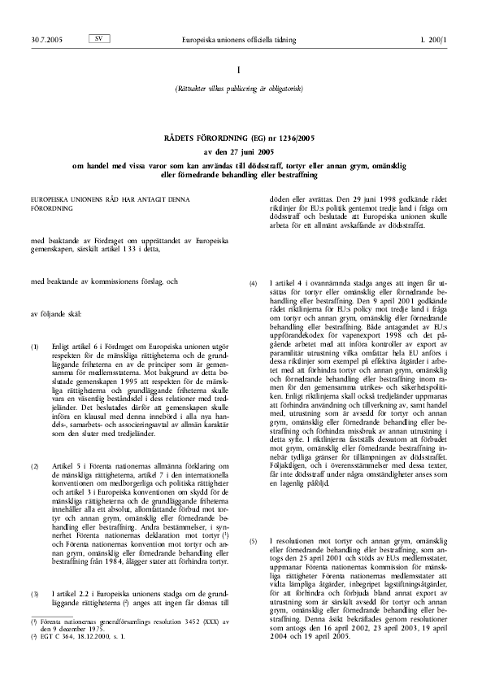
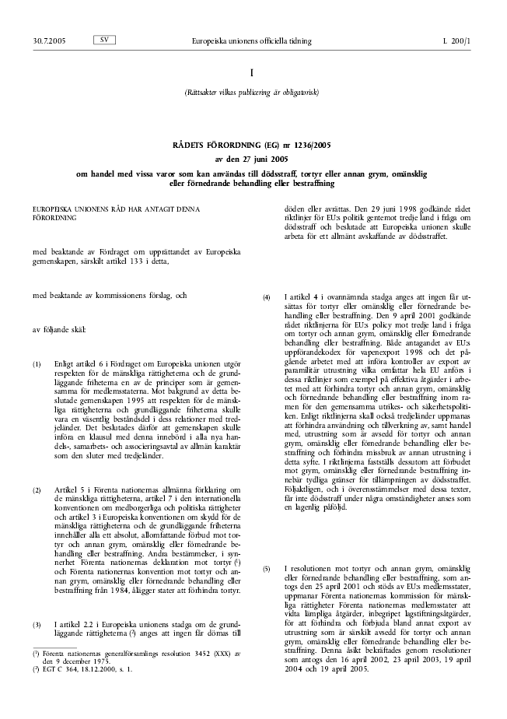

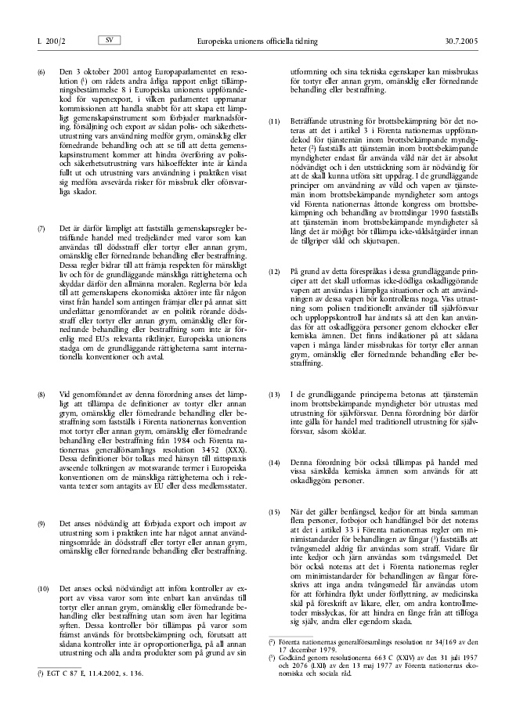

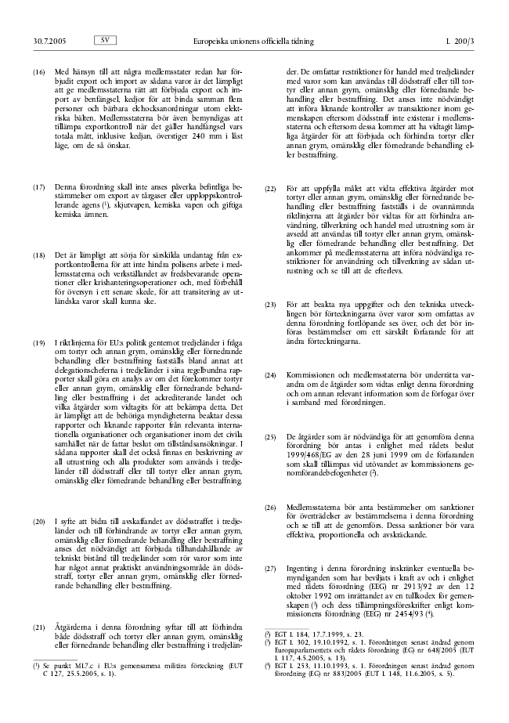

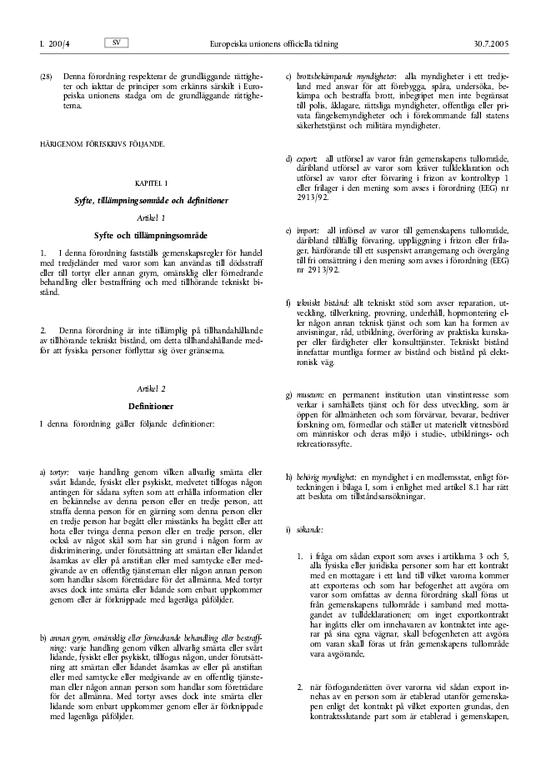

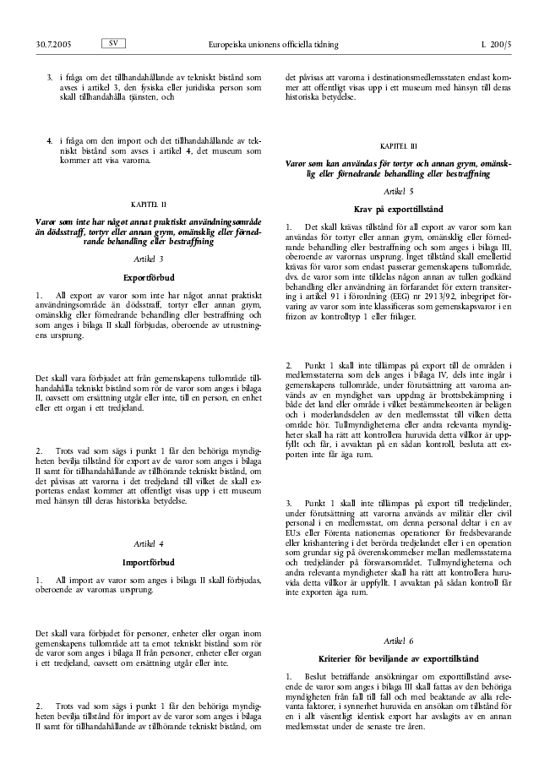
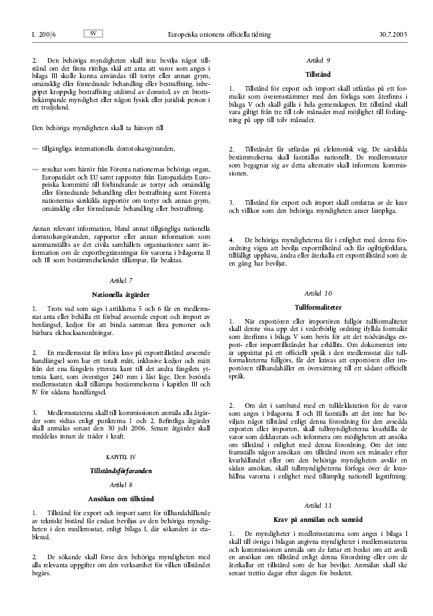

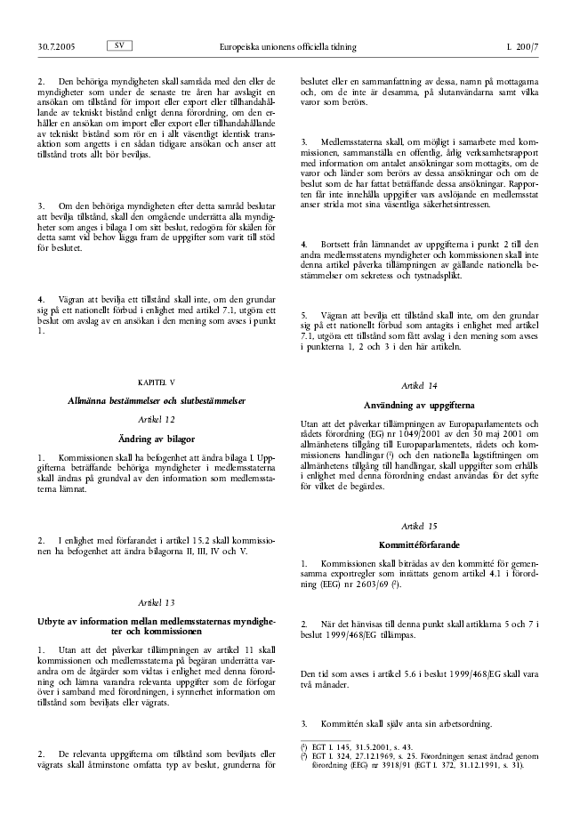

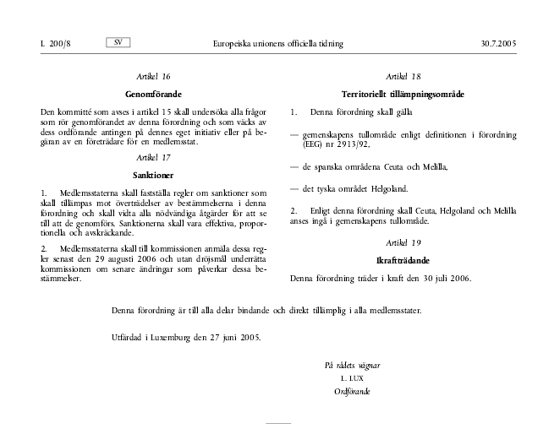

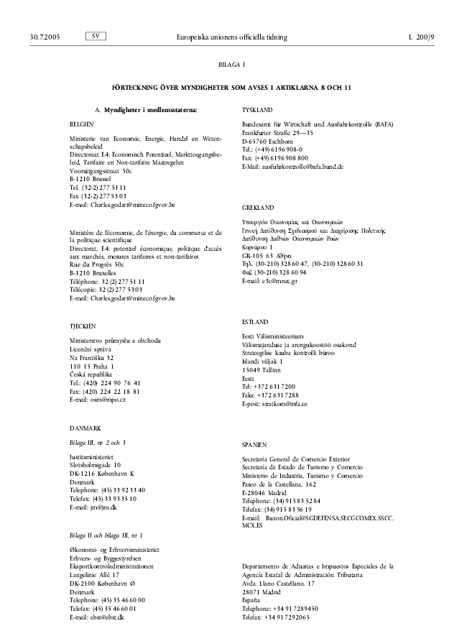

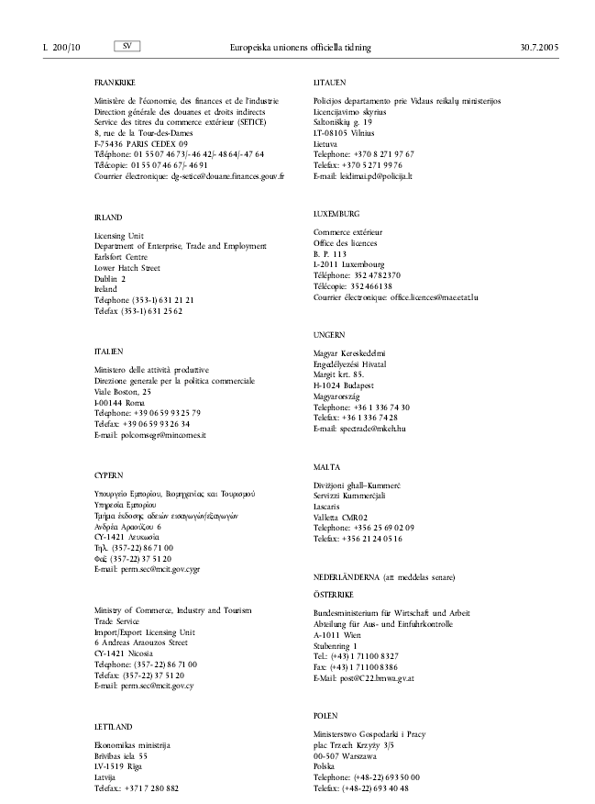

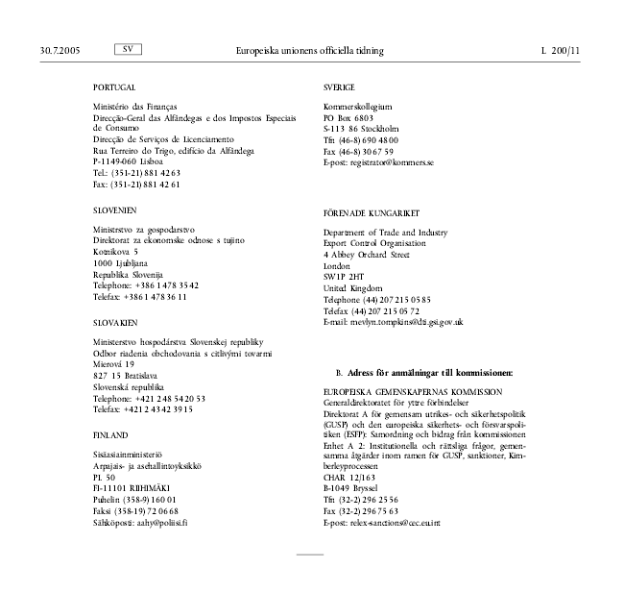

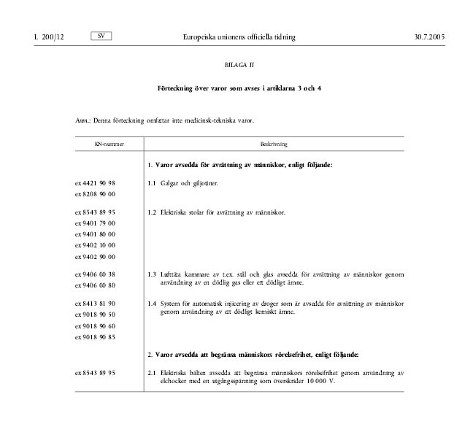

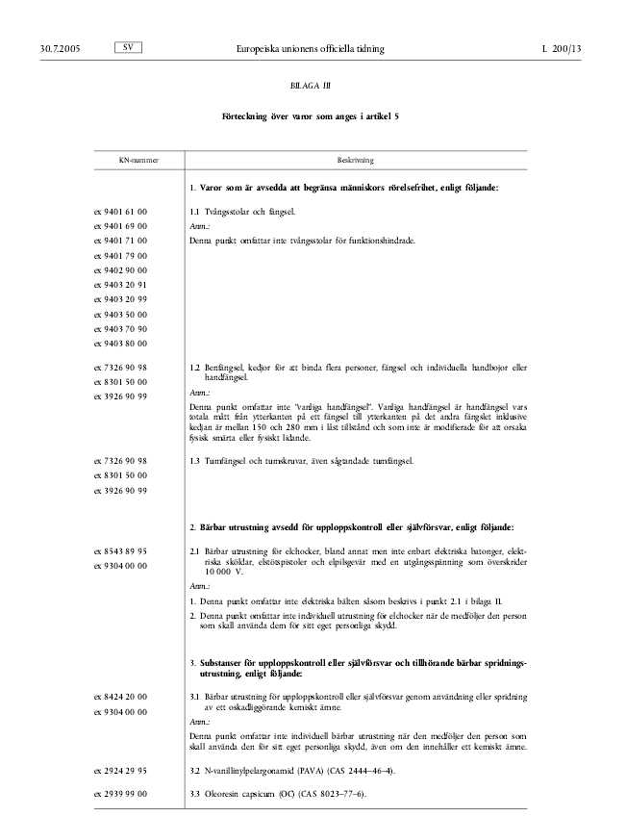

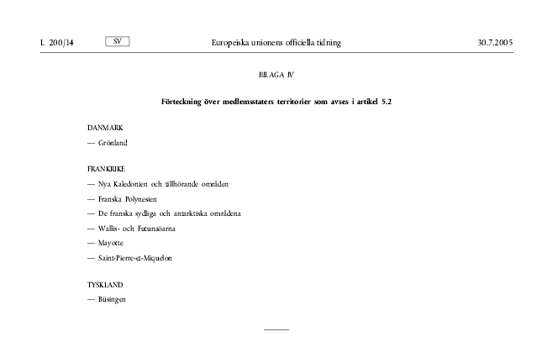

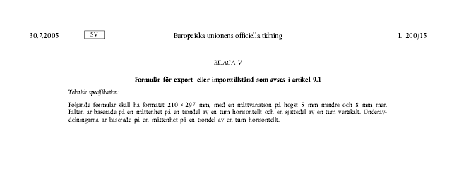

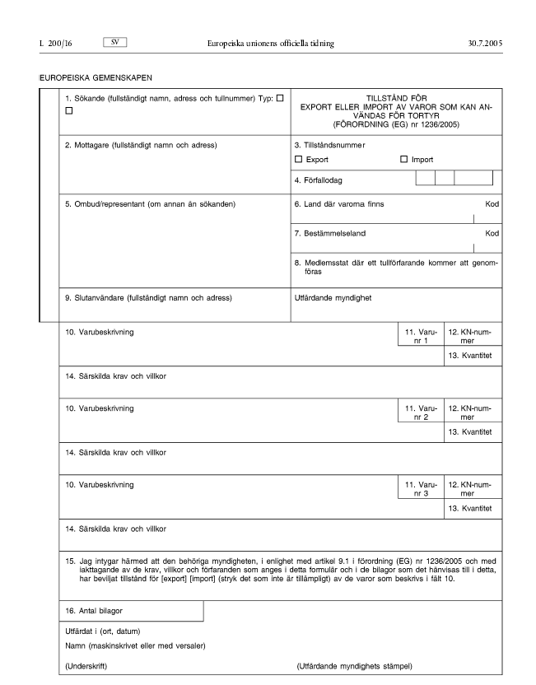

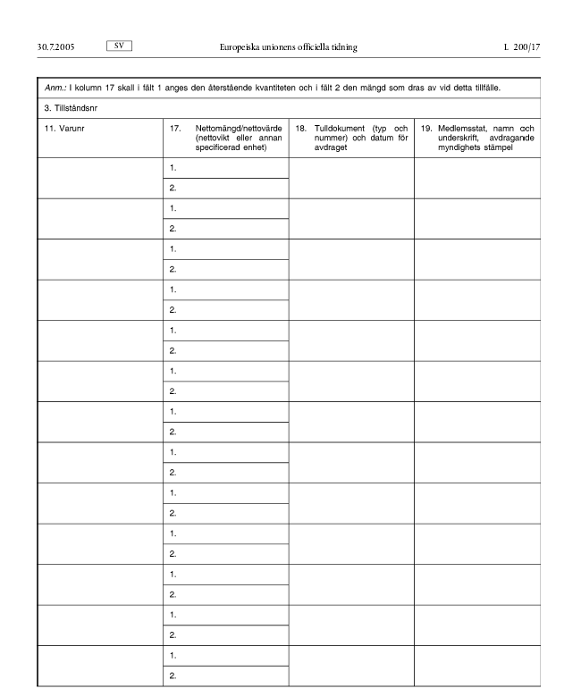

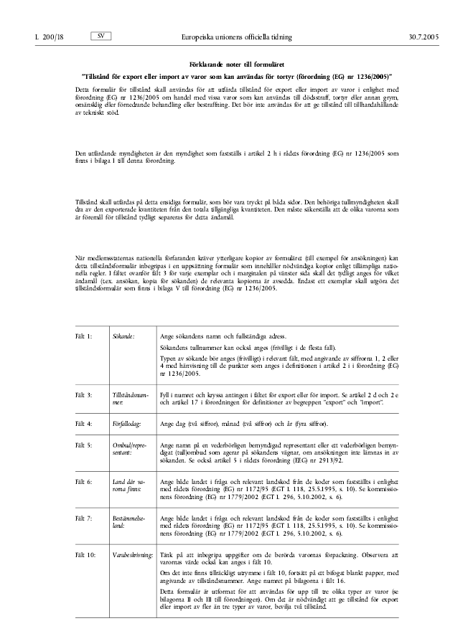

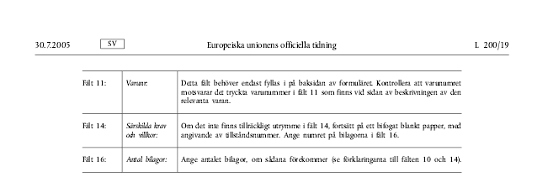
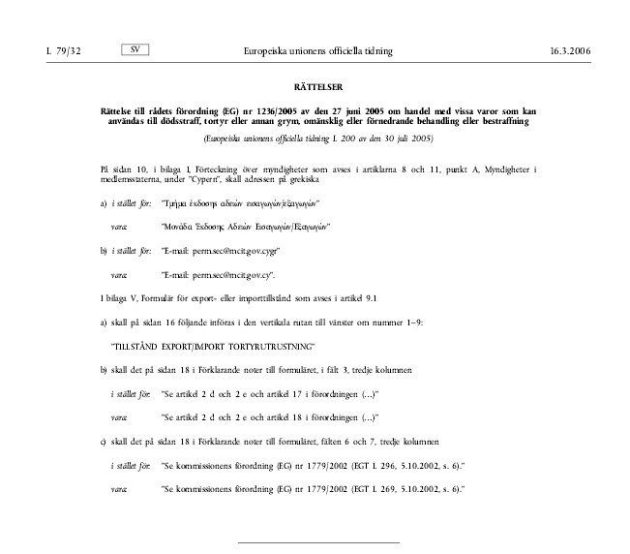
Rättelse till förordning (EG) nr 1236/2005
Sammanfattning av promemorian
Dödsstraff och tortyr är förbjudet i Sverige, vilket framgår av 2 kap. 4 och 5 §§ regeringsformen. Detsamma gäller i övriga EU-länder. Att tortyr och annan grym, omänsklig eller förnedrande behandling eller bestraffning inte får förekomma regleras i flera internationella överenskommelser, bl.a. i artikel 5 i Förenta nationernas allmänna förklaring om de mänskliga rättigheterna, artikel 7 i den internationella konventionen om medborgerliga och politiska rättigheter och artikel 3 i Europeiska konventionen om skydd för de mänskliga rättigheterna och de grundläggande friheterna. Ytterligare bestämmelser, i synnerhet Förenta nationernas deklaration mot tortyr och Förenta nationernas konvention mot tortyr och annan grym, omänsklig eller förnedrande behandling eller bestraffning från 1984, ålägger stater att förhindra tortyr. Att varken dödsstraff eller tortyr får förekomma inom EU stadgas i artiklarna 2 och 4 i Europeiska unionens stadga om de grundläggande rättigheterna. Rådet har vidare antagit riktlinjer för EU:s politik mot tredjeland som går ut på att EU skall arbeta för ett allmänt avskaffande av dödsstraffet och mot tortyr och annan grym, omänsklig eller förnedrande behandling eller bestraffning.
I Förenta nationernas resolution mot tortyr och annan grym, omänsklig eller förnedrande behandling eller bestraffning, som antogs den 25 april 2001 och stöds av EU:s medlemsstater, uppmanar Förenta nationernas kommission för mänskliga rättigheter FN:s medlemsstater att vidta lämpliga åtgärder, inbegripet lagstiftningsåtgärder, för att förhindra och förbjuda bl.a. export av utrustning som är särskilt avsedd för tortyr och annan grym, omänsklig eller förnedrande behandling eller bestraffning. Detta har sedan dess bekräftats i flera påföljande resolutioner.
På grund av bl.a. ovan nämnda internationella överenskommelser och instrument har rådet antagit rådets förordning (EG) nr 1236/2005 av den 27 juni 2005 om handel med vissa varor som kan användas till dödsstraff, tortyr eller annan grym, omänsklig eller förnedrande behandling eller bestraffning, se bilaga. EG-förordningen stadgar att det i förhållande till tredjeland är förbjudet att exportera eller importera vissa varor som inte har något annat praktiskt användningsområde än dödsstraff, tortyr eller annan grym, omänsklig eller förnedrande behandling eller bestraffning. Det blir också förbjudet att tillhandahålla eller ta emot tekniskt bistånd beträffande sådana varor. Det enda undantaget från dessa förbud är om det påvisas att varorna skall visas upp offentligt i ett museum med hänsyn till deras historiska betydelse. Härutöver föreskriver EG-förordningen tillståndsplikt för export till tredjeland av vissa varor som kan användas för tortyr eller annan grym, omänsklig eller förnedrande behandling eller bestraffning men som även kan användas till annat. Den svenska myndighet som skall behandla frågor om tillstånd under EG-förordningen är Kommerskollegium.
Denna promemoria behandlar endast verkställandet av denna EG-förordning, dvs. frågor som rör restriktioner i handeln med tredjeland avseende de i EG-förordningen förtecknade varorna och tekniskt bistånd. Promemorian tar inte upp frågor med avseende på tillverkning, användning eller handel inom landet eller inom EU.
EG-förordningen är bindande och direkt tillämplig i Sverige. Det följer av artikel 249 andra stycket i EG-fördraget. Det får därmed inte förekomma någon nationell dubbelreglering av det som föreskrivs i EG-förordningen. Vissa kompletterande författningsändringar är dock nödvändiga för att verkställa EG-förordningen. Dessa författningsändringar föreslås införas genom en ny lag som kompletterar EG-förordningen (verkställandelagen). Härutöver blir det aktuellt att göra en ändring i lagen (2000:1225) om straff för smuggling samt att göra en ändring i förordningen (1998:279) med instruktion för Kommerskollegium.
I fråga om påföljder mot den som bryter mot förbuden i förordningen föreslås att smugglingslagens straffbestämmelser skall användas så långt det är möjligt. Det föreslås att en hänvisning till smugglingslagen tas in i verkställandelagen. Det som faller utanför smugglingslagens tillämpningsområde är EG-förordningens förbud mot att tillhandahålla respektive ta emot tekniskt bistånd avseende varor som inte har något annat praktiskt användningsområde än dödsstraff, tortyr eller annan grym, omänsklig eller förnedrande behandling eller bestraffning. Beträffande dessa förbud föreslås att kompletterande straffbestämmelser, som i allt väsentligt motsvarar dem som tillämpas på varorna i fråga enligt smugglingslagen, införs i verkställandelagen. På liknande sätt föreslås att kompletterande förverkandebestämmelser för dessa situationer införs i verkställandelagen.
Enligt artikel 10 i EG-förordningen har tullmyndighet rätt att kvarhålla varor i avvaktan på att tillstånd till export eller import beviljas. Ett sådant kvarhållande kan vara i upp till sex månader. Det föreslås att verkställandelagen skall innehålla en bestämmelse som möjliggör för Tullverket att i samband med ett sådant kvarhållande ordna förvaringen på tillfälliga lager eller tullager, som anger att förvaringen skall ske på sökandens bekostnad samt som ger Tullverket rätt att kräva att sökanden betalar eller ställer säkerhet för förvaringskostnaden innan en sådan vara behöver lämnas ut.
Det saknas överklagandebestämmelser som är tillämpliga på beslut i tillståndsfrågor enligt EG-förordningen. Liknande beslut kan normalt överklagas hos allmän förvaltningsdomstol, varpå prövningstillstånd krävs vid överklagande till kammarrätten. Samma sak bör gälla för Kommerskollegiums beslut i tillståndsfrågor enligt EG-förordningen. Även Tullverkets beslut om kvarhållande enligt artikel 10 i förordningen samt om ställande av säkerhet enligt verkställandelagen, jfr ovan beskrivet förslag, bör kunna överklagas på samma sätt. Därför föreslås att verkställandelagen förses med en överklagandebestämmelse som behandlar dessa situationer.
Det finns ett nära samband mellan å ena sidan förbuden mot import och export och exportkontrollen, som automatiskt faller under smugglingslagen, och å andra sidan den särskilda straffbestämmelsen rörande tekniskt bistånd. Därför bör förutom polisen även Tullverket och Kustbevakningen ges möjlighet att förhindra, samt Tullverket också att utreda och beivra, brott mot verkställandelagen. För att detta skall bli möjligt krävs en ändring i 1 § tredje stycket smugglingslagen där verkställandelagen läggs till i den uppräkning som finns där.
Även om Kommerskollegium har förtecknats som behörig myndighet direkt i EG-förordningen finns det ett generellt intresse av att allmänheten kan bilda sig en uppfattning om myndigheters uppgifter genom deras myndighetsinstruktioner. Därför förbereds en ändring i förordningen (1998:279) med instruktion för Kommerskollegium, som informerar om att Kommerskollegium är behörig myndighet enligt EG-förordningen. Nu nämnda förslag faller inom ramen för regeringens s.k. restkompetens och är inte en fråga som riksdagen har att ta ställning till.
Promemorians lagförslag
Förslag till lag (0000:000) om handel med varor för verkställande av dödsstraff och tortyr, m.m.
Härmed föreskrivs följande.

Tillämpningsområde

1 § Denna lag innehåller kompletterande bestämmelser till rådets förordning (EG) nr 1236/2005 av den 27 juni 2005 om handel med vissa varor som kan användas till dödsstraff, tortyr eller annan grym, omänsklig eller förnedrande behandling eller bestraffning.

Straff

2 § Bestämmelser om straff för olovlig import och export av sådana varor som omfattas av förordning (EG) nr 1236/2005 finns i lagen (2000:1225) om straff för smuggling.

3 § Den som uppsåtligen, utan nödvändigt tillstånd, tillhandahåller eller mottar tekniskt bistånd i strid med artiklarna 3 och 4 i förordning (EG) nr 1236/2005, döms till böter eller fängelse i högst två år.
Om brottet är att anse som grovt döms till fängelse, lägst sex månader och högst sex år.
Vid bedömningen av om brottet är grovt skall det särskilt beaktas om gärningen ingått som ett led i en brottslighet som utövats systematiskt eller i större omfattning, eller om gärningen inneburit en allvarlig kränkning av ett betydande samhällsintresse.
4 § Den som av grov oaktsamhet begår en gärning enligt 3 § döms till böter eller fängelse i högst två år.
Om gärningen är ringa skall den inte medföra ansvar.

5 § För försök till brott enligt 3 § första stycket samt för försök förberedelse och stämpling till grovt brott enligt 3 § andra stycket döms till ansvar enligt 23 kap. brottsbalken.

Förverkande

6 § Om det inte är uppenbart oskäligt, skall följande egendom förklaras förverkad:
1. egendom som varit föremål för brott enligt denna lag eller värdet på sådan egendom,
2. utbyte av brott enligt denna lag, och
3. vad någon tagit emot som ersättning för kostnader i samband med ett brott enligt denna lag, eller värdet av det mottagna, om mottagandet utgör brott enligt denna lag.
Egendom som avses i första stycket 1 eller en särskild rätt till egendomen får inte förklaras förverkad, om egendomen eller rättigheten efter brottet förvärvats av någon som inte haft vetskap om eller skälig anledning till antagande om egendomens samband med brottet. Vid förverkande enligt första stycket 1 av egendom gäller inte bestämmelserna i 36 kap. 5 § första och andra styckena brottsbalken om hos vem förverkande får ske.
Egendom som har använts som hjälpmedel vid brott enligt
denna lag får förklaras förverkad, om förverkandet behövs för att förebygga brott enligt denna lag eller det annars finns särskilda skäl. Detsamma gäller egendom som varit avsedd att användas som hjälpmedel vid brott enligt denna lag, om brottet har fullbordats eller om förfarandet har utgjort ett straffbart försök eller en straffbar förberedelse eller stämpling. I stället för egendomen får dess värde förklaras förverkat. I 36 kap. 5 § brottsbalken finns bestämmelser om hos vem förverkande får ske och om särskild rätt till förverkad egendom.
I stället för förverkande av egendomen eller dess värde får rätten föreskriva att någon åtgärd vidtas med egendomen som förebygger fortsatt missbruk av den. I sådana fall får dock även en del av egendomens värde förklaras förverkat.

Kostnader

7 § Varor som kvarhålls av Tullverket i enlighet med artikel 10.2 i förordning (EG) nr 1236/2005 skall förvaras på betryggande sätt.
Vad som sägs i 3 kap. 8 § och 4 kap. 9 § tullagen (2000:1281) om tillfälligt lager och tullager gäller även vid sådant kvarhållande av varor som Tullverket beslutar enligt artikel 10.2 i förordning (EG) nr 1236/2005.
Förvaringen skall ske på sökandens bekostnad.
Tullverket kan besluta att en vara som har kvarhållits på detta sätt inte behöver lämnas ut förrän kostnaderna för förvaringen ersatts eller säkerhet ställts för dem.

Överklagande

8 § Beslut i tillståndsfrågor som har meddelats av Kommerskollegium med stöd av förordning (EG) nr 1236/2005 får överklagas hos allmän förvaltningsdomstol. Detsamma gäller sådana beslut som Tullverket har meddelat med stöd av artikel 10.2 i förordning (EG) nr 1236/2005 eller med stöd av 7 § denna lag.
Prövningstillstånd krävs vid överklagande till kammarrätten.

Denna lag träder i kraft den 1 april 2007.

Förslag till lag om ändring i lagen (2000:1225) om straff för smuggling
Härigenom föreskrivs att 1 § lagen (2000:1225) om straff för smuggling skall ha följande lydelse.

Nuvarande lydelse | Föreslagen lydelse
1 §
Denna lag innehåller bestämmelser om ansvar m.m. för gärningar som rör införsel till eller utförsel från landet av varor. Har det i lag eller annan författning föreskrivits straff för den som bryter mot ett förbud mot eller villkor för att föra in eller ut en vara, gäller i stället bestämmelserna i den författningen om inget annat är föreskrivet.
I 19-22, 26, 27 och 32 §§ finns särskilda bestämmelser om befogenheter för att förhindra, utreda och beivra brott enligt denna lag eller brott, som rör införsel till eller utförsel från landet av varor, enligt någon av de författningar som nämns i tredje stycket. Befogenheterna gäller även vid sådana brott enligt narkotikastrafflagen (1968:64) som avses i 12 § tredje stycket samt vid sådana terroristbrott som avses i 3 § 18 jämförd med 2 § lagen (2003:148) om straff för terroristbrott. Befogenheten enligt 32 § att väcka åtal eller besluta om förverkande gäller dock inte vid brott enligt narkotikastrafflagen eller lagen om straff för terroristbrott.
De författningar som avses i andra stycket är lagen (1960:419) om förbud i vissa fall mot införsel av spritdrycker, lagen (1996:701) om Tullverkets befogenheter vid Sveriges gräns mot ett annat land inom Europeiska unionen, lagen (1998:506) om punktskattekontroll av transporter m.m. av alkoholvaror, tobaksvaror och mineraloljeprodukter, lagen (2000:1064) om kontroll av produkter med dubbla användningsområden och av tekniskt bistånd, tullagen (2000:1281) samt lagen (2004:228) om beskattning av viss privatinförsel av tobaksvaror. | De författningar som avses i andra stycket är lagen (1960:419) om förbud i vissa fall mot införsel av spritdrycker, lagen (1996:701) om Tullverkets befogenheter vid Sveriges gräns mot ett annat land inom Europeiska unionen, lagen (1998:506) om punktskattekontroll av transporter m.m. av alkoholvaror, tobaksvaror och mineraloljeprodukter, lagen (2000:1064) om kontroll av produkter med dubbla användningsområden och av tekniskt bistånd, tullagen (2000:1281), lagen (2004:228) om beskattning av viss privatinförsel av tobaksvaror samt lagen (0000:000) om handel med varor för verkställande av dödsstraff och tortyr, m.m..
Bestämmelserna i 19-22 och 26 §§ samt 27 § första och tredje styckena, när det gäller kroppsvisitation, och bestämmelserna i 32 § gäller också vid brott som avses i 2-4 §§ skattebrottslagen (1971:69), om brottet rör underlåtenhet att lämna deklaration enligt 10 kap. 32 a § andra eller tredje stycket skattebetalningslagen (1997:483).

Denna lag träder i kraft den 1 april 2007.
Förteckning över remissinstanserna till promemorian om kompletteringar till rådets förordning (EG) nr 1236/2005
Efter remiss har yttrande över promemorian avgetts av Hovrätten för Västra Sverige, Jönköpings tingsrätt, Länsrätten i Stockholms län, Justitiekanslern, Domstolsverket, Åklagarmyndigheten, Rikspolisstyrelsen, Migrationsverket, Inspektionen för strategiska produkter, Kommerskollegium, Stockholms Handelskammare, Kustbevakningen, Tullverket, Riksantikvarieämbetet, Stiftelsen Nordiska museet, Verket för Näringslivsutveckling, Sveriges advokatsamfund, Amnesty International, och RFSL.
Riksrevisionen, Styrelsen för internationellt utvecklingssamarbete (Sida), Sveriges exportråd, AB Svensk Exportkredit, Läkemedelsverket, Svenska Freds- och Skiljedomsföreningen, Sveriges exportkontrollförening, Svenska IT-företagens Organisation, Utrikespolitiska Institutet, Svenska kyrkans centralstyrelse, Sveriges Kristna Råd, Raoul Wallenberg Institutet, Kris- och Traumacentrum, Röda Korset, Rädda Barnen, Palmecentret, Diakonia, Liv- och Fredsinstitutet, Moderata Ungdomsförbundet, Centerpartiets Kvinnoförbund, Centerpartiets Ungdomsförbund, Liberala Kvinnor, Liberala Ungdomsförbundet, Sveriges Socialdemokratiska Kvinnoförbund, Sveriges Socialdemokratiska Ungdomsförbund, Sveriges kristna socialdemokrater, Ung Vänster, Kristdemokratiska Ungdomsförbundet och Grön Ungdom har avstått från att yttra sig.

Lagrådsremissens förslag
Förslag till lag om handel med varor som kan användas till dödsstraff och tortyr, m.m.
Härigenom föreskrivs följande.

Tillämpningsområde

1 § Denna lag innehåller kompletterande bestämmelser till rådets förordning (EG) nr 1236/2005 av den 27 juni 2005 om handel med vissa varor som kan användas till dödsstraff, tortyr eller annan grym, omänsklig eller förnedrande behandling eller bestraffning.

Straff

2 § Bestämmelser om straff för olovlig import och export av sådana varor som omfattas av förordning (EG) nr 1236/2005 finns i lagen (2000:1225) om straff för smuggling.

3 § Den som utan nödvändigt tillstånd tillhandahåller eller tar emot tekniskt bistånd i strid med artiklarna 3 och 4 i förordning (EG) nr 1236/2005, döms till böter eller fängelse i högst två år.
Om brottet är att anse som grovt döms till fängelse i lägst sex månader och högst sex år.
Vid bedömningen av om brottet är grovt skall det särskilt beaktas om gärningen ingått som ett led i en brottslighet som utövats systematiskt eller i större omfattning.
4 § Den som av grov oaktsamhet begår en gärning enligt 3 § döms till böter eller fängelse i högst två år.
Om gärningen är ringa skall den inte medföra ansvar.

5 § För försök till brott enligt 3 § första stycket samt för försök, förberedelse och stämpling till grovt brott enligt 3 § andra stycket döms till ansvar enligt 23 kap. brottsbalken.

Förverkande

6 § Om det inte är uppenbart oskäligt, skall följande egendom förklaras förverkad:
1. egendom som varit föremål för brott enligt denna lag eller värdet på sådan egendom,
2. utbyte av brott enligt denna lag, och
3. vad någon har tagit emot som ersättning för kostnader i samband med ett brott enligt denna lag, eller värdet av det mottagna, om mottagandet utgör brott enligt denna lag.
Egendom som avses i första stycket 1 eller en särskild rätt till egendomen får inte förklaras förverkad, om egendomen eller rättigheten efter brottet förvärvats av någon som inte haft vetskap om eller skälig anledning att anta att egendomen haft samband med brottet. Vid förverkande enligt första stycket 1 gäller inte bestämmelserna i 36 kap. 5 § första och andra styckena brottsbalken om hos vem förverkande får ske, om förverkandet avser egendom.

7 § Egendom som har använts som hjälpmedel vid brott enligt denna lag får förklaras förverkad, om förverkandet behövs för att förebygga brott enligt denna lag eller det annars finns särskilda skäl. Detsamma gäller egendom som har varit avsedd att användas som hjälpmedel vid brott enligt denna lag, om brottet har fullbordats eller om förfarandet har utgjort ett straffbart försök eller en straffbar förberedelse eller stämpling. I stället för egendomen får dess värde förklaras förverkat. I 36 kap. 5 § brottsbalken finns bestämmelser om hos vem förverkande får ske och om särskild rätt till förverkad egendom.
I stället för förverkande av egendomen eller dess värde får rätten besluta att någon åtgärd vidtas med egendomen som förebygger fortsatt missbruk av den. I sådana fall får dock även en del av egendomens värde förklaras förverkat.

Förvaring och ansvar för förvaringskostnader

8 § Varor som kvarhålls genom beslut av Tullverket i enlighet med artikel 10.2 i förordning (EG) nr 1236/2005 skall förvaras på betryggande sätt och stå under Tullverkets övervakning.
Det som sägs i 3 kap. 8 § och 4 kap. 9 § tullagen (2000:1281) om tillfälligt lager och tullager gäller även vid sådant kvarhållande av varor som Tullverket beslutar enligt första stycket. Tullverket får även godkänna ett byte av förvaringsställe för en kvarhållen vara.
Den som har lagt upp en vara på ett tillfälligt lager eller på ett tullager ansvarar för förvaringskostnaden även när varan kvarhålls av Tullverket enligt första stycket. Om däremot Tullverket beslutar förvaringsställe skall i stället den som enligt tullagstiftningen är gäldenär eller skulle ha varit gäldenär om varan varit tullbelagd ansvara för förvaringskostnaden.
Om det behövs för att säkerställa betalning skall Tullverket besluta att en vara som har kvarhållits enligt första stycket inte får lämnas ut förrän Tullverkets kostnader för förvaringen har ersatts eller säkerhet ställts för dem.
Regeringen eller den myndighet som regeringen bestämmer får meddela föreskrifter om ställande av säkerhet för Tullverkets kostnader för förvaring enligt denna lag.

Överklagande

9 § Beslut i tillståndsfrågor som har meddelats av Kommerskollegium med stöd av förordning (EG) nr 1236/2005 får överklagas hos allmän förvaltningsdomstol. Detsamma gäller sådana beslut som Tullverket har meddelat med stöd av artikel 10.2 i förordning (EG) nr 1236/2005 eller med stöd av 8 § denna lag.
Prövningstillstånd krävs vid överklagande till kammarrätten.

Denna lag träder i kraft den 1 april 2007.
Förslag till lag om ändring i lagen (2000:1225) om straff för smuggling

Härigenom föreskrivs att 1 § lagen (2000:1225) om straff för smuggling skall ha följande lydelse.

Nuvarande lydelse | Föreslagen lydelse

1 §1
Denna lag innehåller bestämmelser om ansvar m.m. för gärningar som rör införsel till eller utförsel från landet av varor. Har det i lag eller annan författning föreskrivits straff för den som bryter mot ett förbud mot eller villkor för att föra in eller ut en vara, gäller i stället bestämmelserna i den författningen om inget annat är föreskrivet.
I 19–22, 26, 27 och 32 §§ finns särskilda bestämmelser om befogenheter för att förhindra, utreda och beivra brott enligt denna lag eller brott, som rör införsel till eller utförsel från landet av varor, enligt någon av de författningar som nämns i tredje stycket. Befogenheterna gäller även vid sådana brott enligt narkotikastrafflagen (1968:64) som avses i 12 § tredje stycket samt vid sådana terroristbrott som avses i 3 § 18 jämförd med 2 § lagen (2003:148) om straff för terroristbrott. Befogenheten enligt 32 § att väcka åtal eller besluta om förverkande gäller dock inte vid brott enligt narkotikastrafflagen eller lagen om straff för terroristbrott.
De författningar som avses i andra stycket är lagen (1960:419) om förbud i vissa fall mot införsel av spritdrycker, lagen (1996:701) om Tullverkets befogenheter vid Sveriges gräns mot ett annat land inom Europeiska unionen, lagen (1998:506) om punktskattekontroll av transporter m.m. av alkoholvaror, tobaksvaror och mineraloljeprodukter, lagen (2000:1064) om kontroll av produkter med dubbla användningsområden och av tekniskt bistånd, tullagen (2000:1281) samt lagen (2004:228) om beskattning av viss privatinförsel av tobaksvaror. | De författningar som avses i andra stycket är lagen (1960:419) om förbud i vissa fall mot införsel av spritdrycker, lagen (1996:701) om Tullverkets befogenheter vid Sveriges gräns mot ett annat land inom Europeiska unionen, lagen (1998:506) om punktskattekontroll av transporter m.m. av alkoholvaror, tobaksvaror och mineraloljeprodukter, lagen (2000:1064) om kontroll av produkter med dubbla användningsområden och av tekniskt bistånd, tullagen (2000:1281), lagen (2004:228) om beskattning av viss privatinförsel av tobaksvaror samt lagen (2007:00) om handel med varor som kan användas till dödsstraff och tortyr, m.m.
Bestämmelserna i 19–22 och 26 §§ samt 27 § första och tredje styckena, när det gäller kroppsvisitation, och bestämmelserna i 32 § gäller också vid brott som avses i 2–4 §§ skattebrottslagen (1971:69), om brottet rör underlåtenhet att lämna deklaration enligt 10 kap. 32 a § andra eller tredje stycket skattebetalningslagen (1997:483).

Denna lag träder i kraft den 1 april 2007.

Lagrådets yttrande
Utdrag ur protokoll vid sammanträde 2006-09-14

Närvarande: f.d. justitierådet Lars K Beckman, justitierådet Leif Thorsson och regeringsrådet Lars Wennerström.

Restriktioner i handeln med varor för verkställande av dödsstraff och tortyr

Enligt en lagrådsremiss den 31 augusti 2006 (Utrikesdepartementet) har regeringen beslutat inhämta Lagrådets yttrande över förslag till
1. lag om handel med varor som kan användas till dödsstraff och
tortyr, m.m.,
2. lag om ändring i lagen (2000:1225) om straff för smuggling.

Förslagen har inför Lagrådet föredragits av kanslirådet Peter
Stafverfeldt.

Lagrådet lämnar förslagen utan erinran.
Utrikesdepartementet
Utdrag ur protokoll vid regeringssammanträde den 12 oktober 2006

Närvarande: Statsministern Reinfeldt, statsråden Olofsson, Odell, Bildt, Ask, Husmark, Pehrsson, Leijonborg, Odenberg, Larsson, Erlandsson, Carlgren, Hägglund, Stegö Chilò, Borelius, Björklund, Carlsson, Littorin, Borg, Malmström, Sabuni

Föredragande: Borelius

Regeringen beslutar proposition Restriktioner i handeln med vissa varor som kan användas till dödsstraff eller tortyr, m.m.
Rättsdatablad

Författningsrubrik | Bestämmelser som inför, ändrar, upp-häver eller upprepar ett normgivnings-bemyndigande | Celexnummer för bakomliggande EG-regler

Lag (2006:00) om restriktioner i handeln med vissa varor som kan användas till dödsstraff eller tortyr, m.m. | 8 § | 32005R1236

EUT L 200, 30.7.2005, s. 1 (Celex 32005R1236).
1 Senaste lydelse 2005:461.
1 EUT L 200, 30.7.2005, s. 1 (Celex 32005R1236).
Senaste lydelse 2005:461.
EUT L 200, 30.7.2005, s. 1 (Celex 32005R1236).
1 Senaste lydelse 2005:461.

